Публичный доклад
директора МБОУСОШ № 1 г. Ак-Довурака
Ензак Д.Д.
за 2013-2014 учебный год

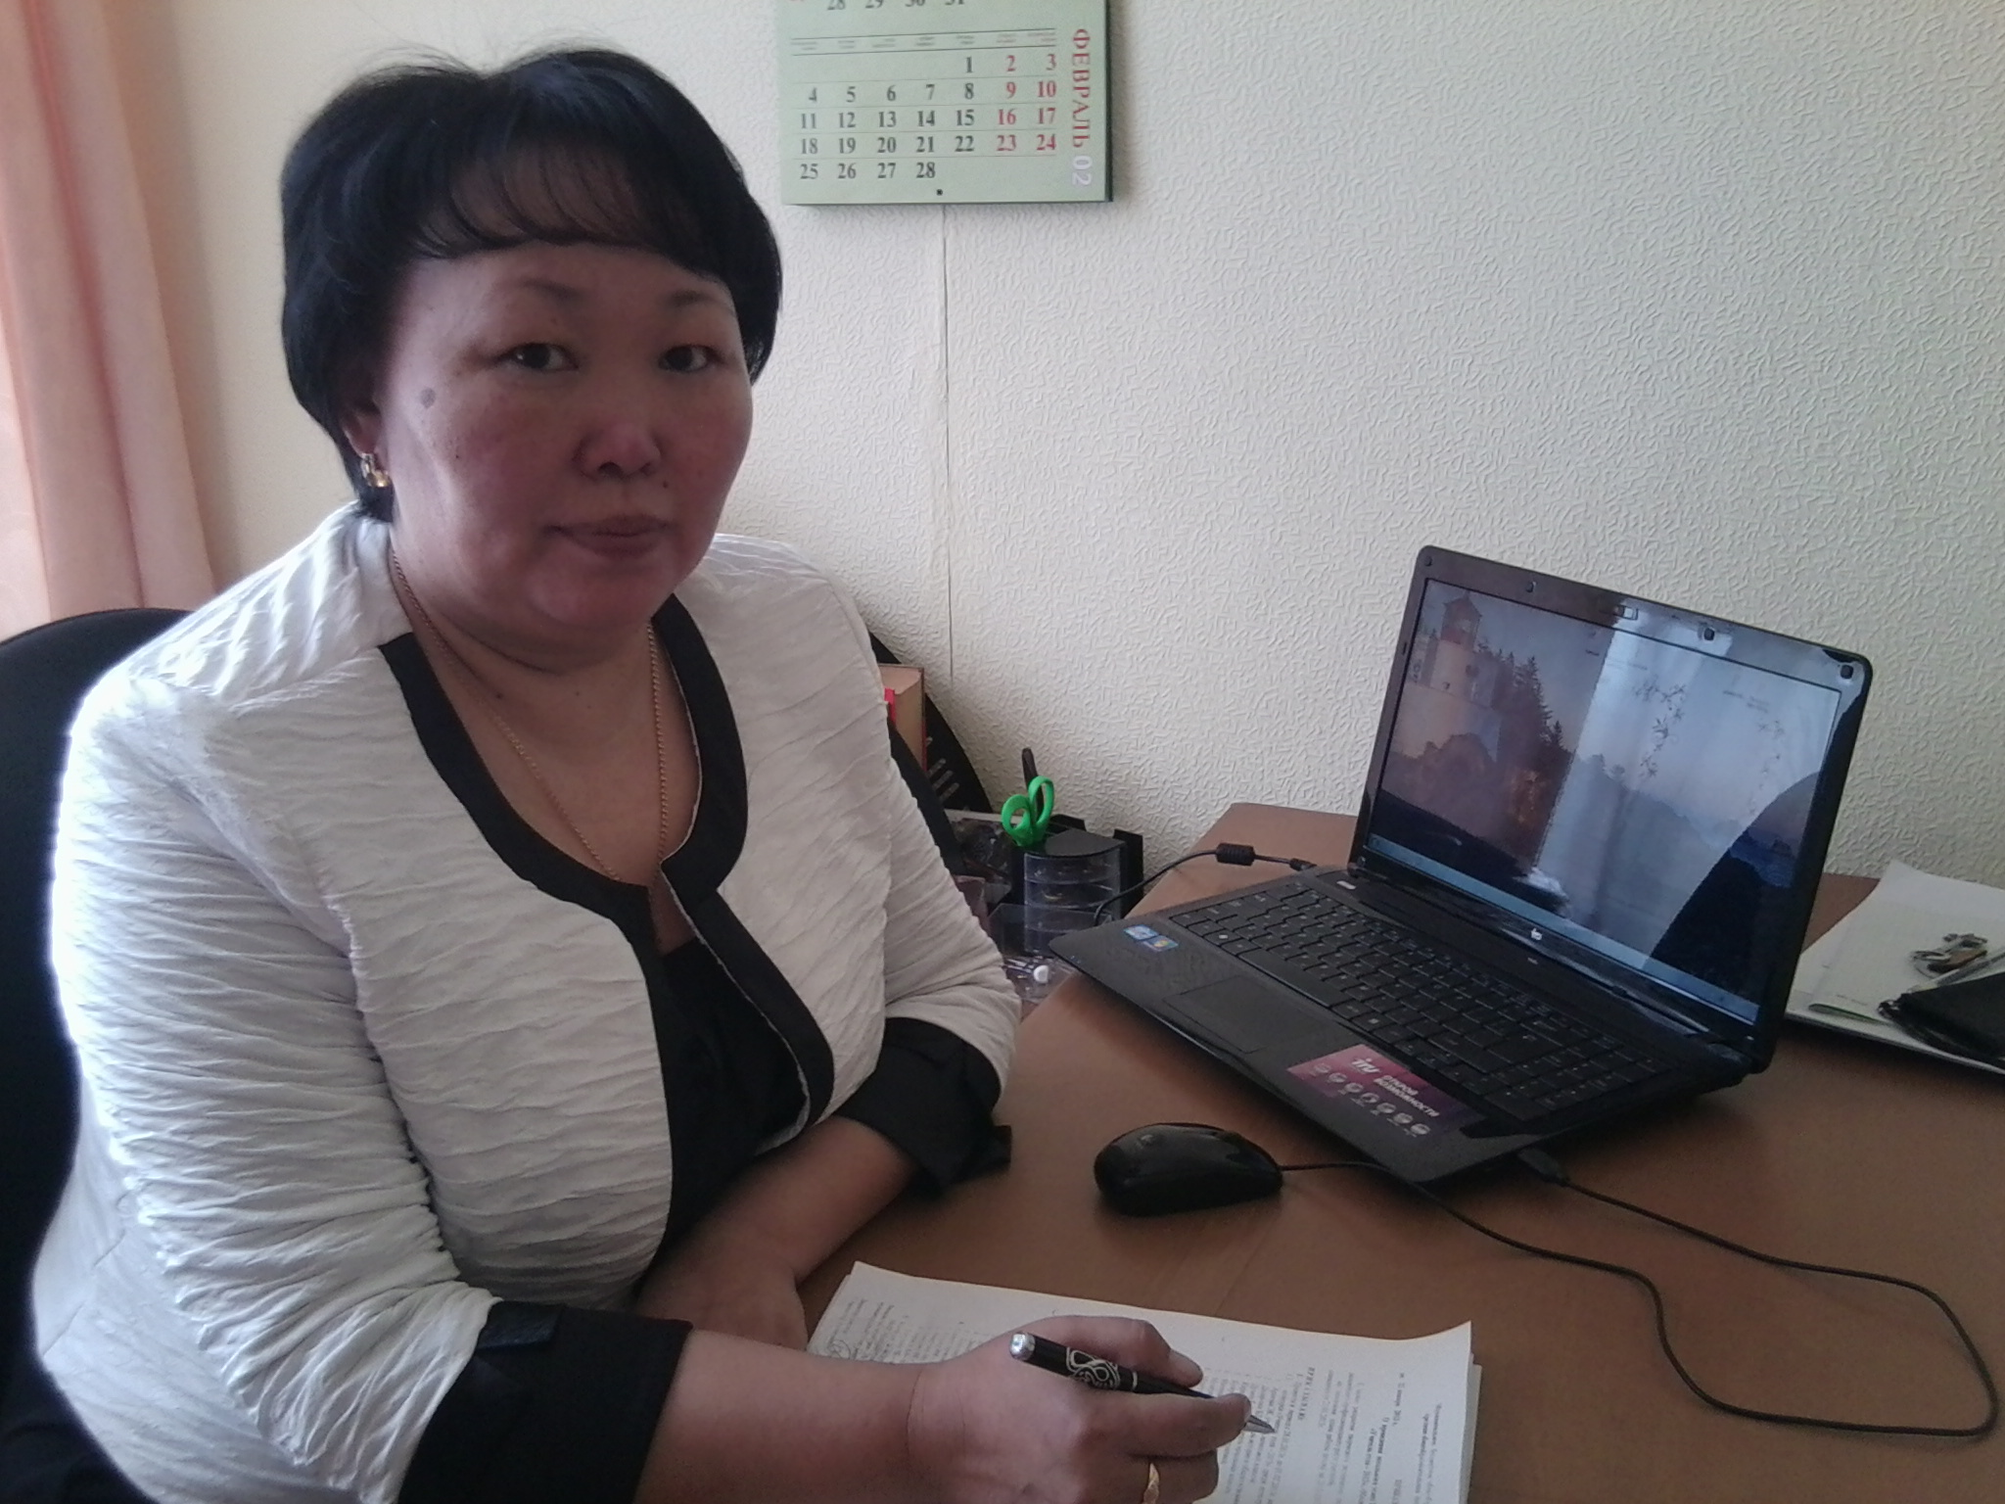

2014 год – юбилейный год. Отмечается 100 лет со дня единения Тувы с Россией, 100 лет со дня основания города Кызыла – нашей столицы, и 50 лет нашему любимому городу Ак-Довураку. Учебно-воспитательный процесс в 2013-2014 учебном году был посвящен этим знаменательным датам: очень много классных часов, внеклассных мероприятий по знаменательным датам провели наши учителя, чтобы привить детям чувство патриотизма - любви к своей Туве и России. Результатом своей деятельности считаем активное участие
- в республиканской добровольческой эстафете «Сто добрых дел», где каждый классный коллектив внес свое доброе дело, а победителем был признан коллектив 5 «б» класса, классный руководитель Кужугет ЧМ, они награждены денежной премией для экскурсии в г. Кызыл;
- в городском фестивале народного творчества среди организаций города, посвященном 100-летию единения России и Тувы и 50-летнему юбилею г. Ак-Довурак «Тыва – бистин оргээвис», коллектив школы признан лауреатом II степени;
- в городском фестивале детско-юношеского творчества «Салют Победы», посвященном 100-летию единения России и Тувы, под девизом «России и Тува – путь длиною в век», коллектив учащихся занял II место.
По итогам года за участие в общероссийском проекте «Школа цифрового века», за использование педагогическим коллективом школы возможностей современных информационных технологий и предметно-методических материалов, школа награждена дипломом «Школа цифрового века».
Всероссийским образовательным форумом «Школа будущего: проблемы и перспективы развития современной школы в России» школа признана лауреатом конкурса «100 лучших школ России», директор школы отмечен почетным знаком «Директор года – 2013».
С О Д Е Р Ж А Н И Е
Разделы |  | Страницы
Раздел 1. | Общая характеристика образовательного учреждения | Стр. 3-4
Раздел 2. | Характеристика контингента обучающихся | Стр. 5
Раздел 3. | Кадровый состав, уровень квалификации | Стр. 6
Раздел 4. | Учебно-воспитательный процесс (УВП). Реализация ФГОС | Стр. 7-18
Раздел 5. | Научно-методическая работа.  Инновационная деятельность | Стр. 19-27
Раздел 6. | Воспитательная работа. Социально-педагогическая служба. Психологическое сопровождение УВП | Стр. 28-43
Раздел 7. | Условия осуществления образовательного процесса | Стр. 44-59
Раздел 8. | Финансово-экономическая деятельность | Стр. 60-61
Раздел 9. | Перспективы | Стр. 62

Раздел 1.

Общая характеристика образовательного учреждения

 | Полное наименование общеобразовательного учреждения (далее – ОУ) | Муниципальное бюджетное общеобразовательное учреждение средняя общеобразовательная школа № 1 г. Ак-Довурака
 | Сокращенное наименование ОУ | МБОУСОШ № 1 г. Ак-Довурака
 | Организационно-правовая форма | Бюджетное учреждение
 | Вид | Средняя общеобразовательная школа
 | Тип | Общеобразовательное учреждение
 | Статус | Функционирует
 | Почтовый адрес, телефон ОУ | 668051 Республика Тыва г. Ак-Довурак ул. Юбилейная, 14 тел. 8-39433- 2-10-58 tyva_school_112@mail.ru
 | Сайт ОУ | ak-dovurak-1.lact.ru
 | Основной государственный регистрационный номер (ОГРН), Свидетельство о государственной регистрации юридического лица (дата, регистрационный номер) | 1021700758804 от 22 декабря 2011г. за государственным регистрационным номером 2111722009320  Серия 17 № 000531949
 | Идентификационный номер налогоплательщика (ИНН), Свидетельство о постановке на учет в налоговом органе (дата, регистрационный номер) | 1718001556 от 25 декабря 2000г., серия 17 № 000531972
 | Наименование органа местного самоуправления, осуществляющего функции и полномочия учредителя (далее – учредитель) | Управление образования администрации городского округа г. Ак-Довурак
 | Решение учредителя о создании, изменении типа ОУ | Приказ УО администрации городского округа г. Ак-Довурак № 268 от 14 декабря 2011г. «Об утверждении Уставов муниципальных бюджетных учреждений и муниципальных автономных учреждений»
 | Сведения о руководителе ОУ (наименование должности, ФИО руководителя) | Директор Ензак Долаана Делеш-ооловна,  назначена приказом отдела образования от 29 августа 2005г. № 19/1
 | Администрация, органы общественного управления | Заместители директора –  1. Куулар Артур Шолбанович - ПП  2. Куулар Раиса Биин-ооловна - АХЧ  3. Кужугет Чинчи Монгун-ооловна - ИТ  4. Монгуш Мария Арзылановна - НМР  5. Монгуш Рона Григорьевна - ВР  6. Ооржак Алена Борбак-ооловна - УВР  7. Чыдат Чодураа Ким-ооловна - УВР  Органы управления:  1. Общее собрание трудового коллектива;  2. Педагогический Совет – Председатель Ензак ДД, руководитель ОУ;  3. Управляющий Совет - Председатель Монгуш Айдысмаа Викторовна, социальный педагог МБОУСОШ № 1 г. Ак-Довурака  4. Родительский комитет – Председатель Монгуш Галина Сарыг-ооловна;  5. Совет старшеклассников – Президент школы Монгуш Анчы Адыг-оолович (10 «в» класс).
 | Перечень документов (с указанием даты выдачи, номеров и срока действия), на основании которых учреждение осуществляет деятельность | 1. Устав МБОУСОШ № 1 г. Ак-Довурака, принят общим собранием трудового коллектива (протокол № 1 от 13.10.2011г), утвержден приказом УО администрации городского округа г. Ак-Довурак № 268 от 14.12.2011г.  2. Лицензия № 236 от 14 мая 2013г, серия 17ЛО1 № 0000398 выдана бессрочно Министерством образования и науки Республики Тыва  3. Свидетельство о государственной аккредитации № 18 от 06 марта 2014г, серия 17А01 № 0000161 выдано Министерством образования и науки Республики Тыва до 31 марта 2026г.  4. Муниципальное задание (задание учредителя), утвержденное начальником УО Судер-оол В.А., на 2013 год и плановый период 2014 и 2015гг.
 | Наличие Программы развития | Имеется
 | Отчетный период, за который составляется отчет о результатах деятельности | 2013-2014 учебный год

Раздел 2.

Характеристика контингента обучающихся

2.1. Количественный состав учащихся
Учебные годы | Классы-комплекты | На начало  учебного года | На конец  учебного года
2009-2010 учебный год | 32 | 816 (мальчики-394) | 798 (м-387)
2010-2011 учебный год | 32 | 783 (м-408) | 784 (м-413)
2011-2012 учебный год | 32 | 800 (м-430) | 819 (м-440)
2012-2013 учебный год | 32 | 827 (м-445) | 842 (м-448)
2013-2014 учебный год | 33 | 846 (м-452) | 849 (м-450)

2.2. КО (%), УО (%)
Учебные годы | Отличники | Ударники | КО | УО
2009-2010 учебный год | 35 (м-6) | 254 (м-74) | 40,7% | 100 %
2010-2011 учебный год | 25 (м-4) | 248 (м-89) | 39,6% | 100%
2011-2012 учебный год | 36 (м-10) | 277 (м-104) | 42,8% | 100%
2012-2013 учебный год | 31 (м-5) | 284 (м-109) | 41,7% | 100%
2013-2014 учебный год | 34 (м-10) | 296 (м-103) | 43,3% | 100%

Раздел 3.

Кадровый состав, уровень квалификации

3.1. Образовательный уровень педагогов:
Всего учителей | 2011-2012  учебный год | 2012-2013  учебный год | 2013-2014  учебный год
Всего учителей | 53 | 53 | 48
Учителей с высшим образованием | 47 | 48 | 45
Неполным высшим образованием | 1 | 0 | 0
Со средним педагогическим образованием | 5 | 5 | 3

3.2. Уровень квалификации:
Всего учителей | 2011-2012  учебный год | 2012-2013  учебный год | 2013-2014 учебный год
Всего учителей | 53 | 53 | 48
Учителей высшей категории | 9 | 16 | 16
Учителей I категории | 24 | 28 | 24
Учителей II категории | 13 | 2 | 2 (базовая)
Учителей без категории | 7 | 7 | 6

3.3. Звания, награды педагогов
Всего учителей | 2011-2012  учебный год | 2012-2013  учебный год | 2013-2014 учебный год
Почетный работник общего образования РФ | 6 | 8 | 6
Отличник физкультуры и спорта РТ | 0 | 0 | 1

Раздел 4.
Учебно-воспитательный процесс. Реализация ФГОС.

Учреждение осуществляет свою деятельность в соответствии с предметом и целями деятельности, определенными законодательством Российской Федерации, Республики Тыва, правовыми актами администрации городского округа г. Ак-Довурак, настоящим Уставом, путем выполнения работ, оказания услуг в сфере образования.

На 2013-2014 учебный год коллектив школы ставил перед собой следующие задачи:
- продолжить работать в инновационном режиме, включить в план эксперимента по введению ФГОСООО следующий 5-ый класс;
- создавать в учебно-воспитательной практике ситуации успеха, благоприятные для свободного проявления личности учащегося и преодоления его пассивности. Совершенствовать отношения в системе «Классное самоуправление – сплоченный коллектив»;
- развивать благоприятные взаимоотношения сотрудничества, сотворчества и соучастия детей;
- постоянно повышать уровень профессиональной компетентности всех учителей;
- повысить эффективность влияния воспитательного мероприятия на улучшение эмоционально-психологических и деловых отношений между детьми, на развитие познавательного, духовно-нравственного, эстетического, коммуникативного и физического потенциала воспитанников.
4.1. Характеристика образовательных программ по ступеням обучения:
ООП утверждена приказом по школе от 31.08.2012г. № 75, включает в себя основной (базовый), национально-региональный и школьный компоненты. Содержание общего образования определяется образовательными программами, разрабатываемыми и реализуемыми Учреждением самостоятельно на основе федеральных государственных образовательных стандартов и образовательных учебных программ, курсов, дисциплин.
4.2. Информация о дополнительных образовательных услугах:
Выписка из Устава, п.2.1 «В целях развития и совершенствования образования Учреждение вправе: реализовывать дополнительные образовательные программы и оказывать дополнительные образовательные услуги, в том числе и платные, за пределами основных образовательных программ на договорной основе»
4.3. Ключевая методическая тема, над которой работал педагогический коллектив школы в 2013-2014 учебном году: «Школа деятельной личности».
4.4. Инновационная деятельность:
- По приказу МОН РТ от 5 июня 2013г. № 785/д наша школа стала федеральной стажировочной площадкой с целью распространения современных моделей успешной социализации детей по направлению «Распространение моделей формирования культуры здорового и безопасного образа жизни обучающихся».
- По итогам года за участие в общероссийском проекте «Школа цифрового века», за использование педагогическим коллективом школы возможностей современных информационных технологий и предметно-методических материалов, школа награждена дипломом «Школа цифрового века».
- В режиме эксперимента по введению и организации ФГОС НОО и ООО работали 4 «а», 4 «б», 4 «в» классы, 5 «б» и 6 «а» классы.
4.5. Профильное обучение, предпрофильная подготовка, преподавание элективных курсов разработаны на основе следующих нормативных документов:
1. Нормативно-правовые акты федерального уровня:
1.1 Положение об общеобразовательном учреждении соответствующего типа и
вида (Постановление Правительства РФ № 196 от 19.03.2001г с изменениями
на 10.03.2009 г)
1.2 Федеральный базисный учебный план (Приказ МО РФ № 1312 от 09.03.2004 г)
1.3 Приказ Минобрнауки РФ №889 от 30.08.2010 г «о внесении изменений в
федеральном базисном учебном плане»
1.4 СанПиН 2.4.22821-10 «Санитарно-эпидемиологические требования к
условиям и организации обучения в ОУ».
2. Нормативно-правовые акты регионального, муниципального уровней
2.1 Базисный учебный план для образовательных учреждений РТ, утвержденного
приказом Министерства образования и науки РТ № 474/д от 21.08.2005 г.
2.2 Приказ Министерства образования, науки и молодежной политики РТ №4057
от 19.10.2010г
2.3 Приказ Министерства образования и науки РТ №478/д от 17.05.2011
2.4 Приказ Министерства образования и науки РТ №821/д от 20.09.2011
2.5 Приказ Министерство образования и науки РТ № 953/д-1 от29.08.2012
2.6 Учебный план МБОУ СОШ №1 г.Ак-Довурак, утвержденный приказом № 23
от 11.09.2013

10 классы - 3 класс - комплекта
10 «а» класс - класс социально-гуманитарного профиля соответственно учебный план составлен согласно БУП с углубленным изучением следующих предметов:
1) 1ч- для изучения элективного курса «Русский язык» по запросу учащихся с подготовкой к ЕГЭ используются часы школьного компонента ОУ;
2) 1ч – для изучения элективного курса «История» используются часы школьного компонента ОУ в соответствии с выбранной образовательной программой и с учетом интересов и контингента обучающихся;

10 «б» класс – класс технического профиля соответственно учебный план составлен согласно БУП с углубленным изучением следующих предметов:
1) 1ч- для изучения элективного курса «Информатика» по запросу учащихся с подготовкой к ЕГЭ используются часы школьного компонента ОУ;
2) 1ч – для изучения элективного курса «Физика» используются часы школьного компонента ОУ в соответствии с выбранной образовательной программой и с учетом интересов и контингента обучающихся;

10 «в» класс – класс биолого-химического профиля соответственно учебный план составлен согласно БУП с углубленным изучением следующих предметов: химия и биология.
1) 1ч - для изучения элективного курса «Химия» используются часы школьного компонента ОУ по запросу учащихся.
2) 1ч – для изучения элективного курса «Биология» используются часы школьного компонента ОУ в соответствии с выбранной образовательной программой и с учетом интересов и контингента обучающихся.

11 классы - 2 класс–комплекта
11 «а» класс - класс социально-гуманитарного профиля соответственно учебный план составлен согласно БУП с углубленным изучением следующих предметов: русский язык, история.

11 «б» класс – класс биолого-химического профиля соответственно учебный план составлен согласно БУП с углубленным изучением следующих предметов: химия, биология, физика и информатика.

Классы | Название курса | ФИО учителя - предметника | Категория | Охвачено
10 а | История  «ЕГЭ по обществознанию на отлично» | Мамышева Татьяна Евгеньевна | Высшая | 24
10 а | Русский язык  «Подготовка к ЕГЭ» | Авыр-оол Анюта Николаевна | Первая | 24
10 б | Физика  «Решение задач повышенной сложности» | Монгуш Рона Григорьевна | Высшая | 21
10 б | Информатика Программирование на языке «Дельхи». | Терентьев Андрей Николаевич | Высшая | 21
10 в | Биология  «Тайны генетики» | Хомушку Сай-Суу Анатольевна | Первая | 19
10 в | Химия  «Решение задач »по органической химии повышенного уровня сложности» | Хомушку Сай-Суу Анатольевна | Первая | 19
11 а | Русский язык  «ЕГЭ на 100 баллов» | Авыр-оол Анюта Николаевна | Первая | 15
11 а | История  «Подготовка к ЕГЭ по истории России» | Мамышева Татьяна Евгеньевна | Высшая | 15
11 б | Химия  « Избранные вопросы по химии» | Тулина Наталья Ивановна | Высшая | 25
11 б | Биология  «Подготовка к ЕГЭ» | Тулина Наталья Ивановна | Высшая | 25

4.6. ШМКО и ЕРМКО

В целях объективной оценки образовательных достижений учащихся, педагогических измерений на основании МОН РТ от 16.10.2013 г №1210/д, Приказа УО администрации г.Ак-Довурак от 24.10.2013г №265, Приказа МБОУ СОШ №1 от 22.10.2013г. №261 был проведен входной этап ЕШМКО в следующем порядке:

Входной с 28 октября по 01 ноября 2013г. по следующим предметам:
В 2-4 классах –русский язык, математика, родной язык, литература, английский язык;
В 5-х классах- русский язык, математика, родной язык, литература, английский язык;
В 6-х классах - русский язык, математика, родной язык, литература, английский язык;
В 7-х классах - русский язык, математика, родной язык, литература, английский язык;
В 8-х классах - русский язык, математика, родной язык, литература, английский язык;
В 9-х классах - русский язык, математика, родной язык, литература, английский язык;
В 10-х классах - русский язык, математика, родной язык, литература, английский язык, биология, химия, история, обществознание, физика и информатика;
В 11-х классах - русский язык, математика, родной язык, литература, английский язык, биология, химия, история, обществознание, физика и информатика;
Мониторинг проводился в основном по 5 предметам ( русский язык, математика, родной язык, литература, английский язык) и по профильным предметам (химия, биология, история, обществознание, физика).

Общий итог по предметам:
ПРЕДМЕТЫ | Входной  осень 2011-2012уч г. |  | Входной  осень 2012-2013уч г. |  | Входной  осень 2013-2014уч г.
ПРЕДМЕТЫ | % КЗ | % УО | % КЗ | % УО | % КЗ | % УО
Родной язык | 50% | 87% | 42% | 87% | 35,8% | 87,8%
Русский язык | 58% | 98% | 51% | 94% | 48,03% | 87,3%
Математика | 35% | 86% | 46% | 93% | 43,6% | 94,6%
Физика | 43% | 90% | 50% | 95% | 42,1% | 100%
Биология | 59% | 87% | 39% | 87% | 39,5% | 84,2%
Химия | 55% | 97% | 43% | 94% | 35,1% | 91,9%
История |  |  |  |  | 88,9% | 97,2%
Обществознание |  |  |  |  | 86,1% | 100%
Английский язык |  |  |  |  | 43,7% | 88,1%
Общий итог  ( средние и старшие классы) | 50% | 91% | 45% | 92% | 51,4% | 92,3%
Итого по школе | 50,3 % | 92 % | 47% | 94% | 51% | 92,1%

ЕРМКО
В целях проведения объективной оценки образовательных достижений учащихся, педагогических измерений на основании МОН РТ от 24.03.2014 г исх. №84, Приказа УО администрации г. Ак-Довурак от 27.03.2014г №172,Приказа МБОУ СОШ №1 от 28.03.2014г. №178 был проведен итоговый этап ЕРМКО в следующем порядке:
проводился с 21 по 25 апреля 2014г. в 4-х,10-х классах по следующим предметам: русский язык, русская литература, математика, родной язык, биология.
ПРЕДМЕТЫ | 10 «а» класс |  |  |  | 10 «б» класс |  |  |  | 10 «в» класс
ПРЕДМЕТЫ | Входной  октябрь |  | Итоговый  апрель |  | Входной  октябрь |  | Итоговый  апрель |  | Входной  октябрь |  | Итоговый  апрель
ПРЕДМЕТЫ | КО | УО | КО | УО | КО | УО | КО | УО | КО | УО | КО | УО
Родной язык |  |  |  |  | 59 | 94 | 57,9 | 100 | 46 | 100 | 70 | 90
Русский язык | 36 | 91 | 28,6 | 76,2 | 37 | 79 | 38,1 | 85,7 | 43 | 93 | 43,8 | 81,3
Русская литература |  |  | 28,6 | 100 |  |  | 33,3 | 88,9 |  |  | 26,7 | 93,3
Математика | 45 | 91 | 42,9 | 95,2 | 40 | 85 | 44,4 | 94,4 | 43 | 100 | 42,9 | 92,9
Биология |  |  | 42,9 | 87,3 |  |  | 42,9 | 95,2 | 36 | 93 | 50 | 87,5
История | 88 | 99
Физика |  |  |  |  | 42 | 100
Общий итог | 56,3 | 93,7 | 35,8 | 89,7 | 44,5 | 90 | 43,3 | 92,8 | 42 | 97 | 46,7 | 89

4.7. ЕГЭ- 2013.

Участники ЕГЭ по категориям основного периода (май-июнь)
предмет | Участники по количеству |  |  |  |  |  | Участники по категориям
предмет | план | факт | не явились | удалены | не окончили экзамен | не были в списке | Текущего года |  |  | 12 кл | 13 кл | 13 НПО | 13 СПО
 |  |  |  |  |  |  | 11 кл | с ОВЗ | ГВЭ
Русский язык | 59 | 59 |  |  |  |  | 59
Математика | 59 | 58 | 1 |  |  |  | 59
Информатика | 10 | 9 | 1 |  |  |  | 9
Физика | 21 | 20 | 1 |  |  |  | 20
История | 42 | 41 | 1 |  |  |  | 41
Обществознание | 53 | 51 | 2 |  |  |  | 52
Биология | 29 | 27 | 2 |  |  |  | 27
Химия | 24 | 21 | 3 |  |  |  | 21
География  Литература | 10  1 | 6  1 | 4 |  |  |  | 6  1
Английский язык | 10 | 9 | 1 |  |  |  | 9

Результаты ЕГЭ
№ | Наименование ОУ | Количество выпускников | Количество выпускников, преодолевших минимальный порог | Не прошли мин порог | Успеваемость | Средний балл по кожууну (выпуск.2013 г.) | Получивш. более 55 б. | Получив.более 80 б | Получив.более 90 б | Получив. 100 б.
1 | русский язык | 59 | 59 | 0 | 100 | 67,2 | 44 | 6 | 1
2 | математика | 59 | 55 | 3 | 95 | 56,3 | 33
3 | информатика | 59 | 8 | 1 | 89 | 55,4 | 6
4 | история | 59 | 41 | 0 | 100 | 72,1 | 31 | 8 | 1
5 | биология | 59 | 27 | 0 | 100 | 71,2 | 17 | 9
6 | физика | 59 | 20 | 0 | 100 | 60,1 | 16
7 | англ язык | 59 | 10 | 0 | 100 | 57,3 | 4 | 1
8 | химия | 59 | 21 | 0 | 100 | 73,1 | 19 | 2
9 | обществознание | 59 | 51 | 0 | 100 | 65,1 | 41 | 3 | 1
10 | география | 59 | 6 | 0 | 100 | 61,8 | 5
11 | литература | 59 | 1 | 0 | 100 | 43

Сравнительные результаты ЕГЭ по предметам за последние 3 года
Предметы | 2011 |  |  | 2012 |  |  | 2013
Предметы | Кол-во уч-ся | Неусп-щие | Усп-ть (%) | Кол-во уч-ся | Неусп-щие | Усп-ть (%) | Кол-во уч-ся | Неусп-щие | Усп-ть (%)
Русский язык | 53 | нет | 100 | 60 | нет | 100 | 59 | нет | 100
Математика | 53 | нет | 100 | 60 | нет | 100 | 59
биология | 29 | нет | 100 | 25 | 1 | 96 | 27 | нет | 100
химия | 21 | нет | 100 | 24 | 1 | 96 | 21 | нет | 100
история | 34 | 1 | 97 | 34 | нет | 100 | 41 | нет | 100
обществознание | 43 | 1 | 98 | 44 | нет | 100 | 51 | нет | 100
ИКТ | 13 | нет | 100 | 15 | нет | 100 | 9 | 1 | 89
Английск яз. | 9 | нет | 100 | 15 | нет | 100 | 10 | нет | 100
Фрнц.яз.
Нем. Яз.
литература | 5 | нет | 100 | 4 | нет | 100 | 1 | нет | 100
география | 14 | нет | 100 | 3 | нет | 100 | 6 | нет | 100
физика | 13 | нет | 100 | 19 | нет | 100 | 20 | нет | 100
Общий ср.знач | 26,1 | 3 | 108,1 | 27,5 | 4 | 108,1 | 27,6 | 1 | 99

4. 8. Реализация ФГОС
В 2013-2014 учебном году в пилотном режиме по внедрению ФГОС ООО работали 2 класс-комплекта: 5 «б» и 6 «а» классы (основание: приказы МОН РТ № 806/д от 06.07.2012г. «О введении федерального государственного образовательного стандарта ООО с 2012-2013г.»; № 9821/д от 06.09.2012г. «О внесении изменений в приказ «О введении федерального государственного образовательного стандарта ООО с 2012-2013г.»; № 4972 от 13.09.2013г. «О продолжении реализации ФГОС ООО по новым стандартам учащихся 5-х, 6-х классов».
На конец учебного года по ФГОС ООО в МБОУ СОШ №1 г. Ак-Довурака обучаются 56 учащихся.
Классы, кл. рук-ль | Внедрение ФГОС ООО | Кол-во учащихся | Кол-во учителей предметников | Курсы повышения по ФГОС ООО прошли
5 «б»,  Кужугет ЧМ | с 01.09. 2012г. | 27 | 15 | 14 (93 %)
6 «а», Авыр-оол АН | С 01.09.2013г. | 29 | 15 | - 93%)
Разработан план мероприятий по внедрению ФГОС ООО в МБОУ СОШ №1 г. Ак-Довурака; сформирован банк нормативно-правовых документов федерального, регионального, муниципального, школьного уровней; утверждена доработанная в связи с введением ФГОС номенклатура дел (приказ от 31.08.2012г. № 78); разработаны и утверждены
- Основная образовательная программа НОО, ООО на 2012-2015гг. (приказ от 31.08.2013г. № 75), где соблюдены требования для составления образовательной программы;
- Положение о безотметочной оценке результатов обучения и развития обучающихся 1,2 классов и 4 класса по курсу «ОРКСЭ», приказ №28 от 16.09.2013г.
- Положение об организации внеурочной деятельности учащихся, приказ №28 от 16.09.2013г.
- Положение о внутренней системе оценки достижения ООП НОО, приказ №28 от 16.09.2013г.
- Положение о портфеле достижений (портфолио) ученика основной и средней школы, приказ №28/1 от 16.09.2013г.
- Положение о системе контроля и оценивание образовательных результатов учащихся, приказ №28/1 от 16.09.2013г.
- Положение об итоговом индивидуальном проекте учащихся (в соответствие с ФГОС ООО), приказ №28/1 от 16.09.2013г.
- Положение о проектной и учебно-исследовательской деятельности учащихся, приказ №28/1 от 16.09.2013г.
- Положение о рабочей программе учебных курсов, предметов, дисциплин, приказ №14 от 06.09.2013г.
С 25 сентября по 10 октября 2013г. 5 «б» класс принял участие в региональном мониторинге «Диагностика готовности учащихся к обучению на ступени ООО». Стартовые контрольные работы проведены по следующим направлениям:
№ | Класс | Направления | Предмет
1 | 5 «б» | Предметные  Метапредметные  Личностные | Русский язык, математика, естествознание
2 | 6 «а» | Предметные  Метапредметные Личностные | Биология, русский язык ,математика, естествознание

В соответствии с планом работы школы с целью контроля за качеством знаний обучающихся, уровнем сформированности классного коллектива, уровнем адаптации обучающихся на второй ступени обучения с 1 -15 октября 2013г. был проведен классно – обобщающий контроль в 5 классах (Ппиказ № 49 от 30.09.13г.) Результаты и выводы представлены в виде справки и заслушаны на административном совещании школы. В ходе контроля была проведена следующая работа:
1. общественный смотр знаний учащихся 5-х классов;
2. посещение уроков по всем предметам;
3. оформление документации класса, проверка дневников учащихся;
4. изучение читательских интересов и эрудиции учащихся;
5. мониторинг состояния организации классного коллектива;
7. деловая игра «Я – пятиклассник»;
В декабре месяце и апреле была проведена внутренняя оценка качества образования в 5 «б» и 6 «а» классах.
Результаты диагностических контрольных работ – декабрь, апрель
Направления | 5 «б» класс |  |  |  | 6 «а» класс
Направления | Декабрь |  | Апрель |  | Декабрь |  | Апрель
Направления | КО | УО | КО | УО | КО | УО | КО | УО
Русский язык | 53% | 93% | 70,3 | 100 | 59% | 100% | 38% | 79%
Родной язык | 48% | 89%
Математика | 44% | 81% | 48% | 100% | 58% | 94% | 55% | 100%
Метапредметные | 42% | 83% | 79,1 | 100% | 64% | 100% | 75% | 100%

Сравнительная характеристика личностных УУД
Класс | Уровень самооценки
Класс | Высокая |  |  | Средняя |  |  | Низкая
Класс | октябрь | декабрь | май | октябрь | декабрь | май | октябрь | декабрь | май
5б | 10 | 18 | 22 | 17 | 9 | 5 | - | - | -
6а | 1 | 5 | 2 | 24 | 21 | 27 | 5 | 3 | -

Классными руководителями Авыр-оол А.Н. и Кужугет Ч.М. совместно с родителями и учащимися ведется работа по накоплению портфолио на каждого учащегося, в котором находится: индивидуальный учебный план на ребенка (с согласием родителей), расписание уроков и внеурочной деятельности, листы учёта достижений, тесты оценки сформированности УУД. В ходе работы с портфолио учащиеся учатся оценивать свою работу, собирать результаты своей деятельности на уроках и во внеурочное время, вести наблюдения за своими успехами.
№ | Предметы | Учителя-предметники  5 «б» класса | Учителя-предметники  6 «а» класса
1 | Русский язык | Тарасова Валентина Романовна- высшая квалификационная категория;  Монгуш Мария Арзылановна- высшая квалификационная категория; | Авыр-оол Анюта Николаевна – первая квалификационная категория;
2 | Русская литература | Тарасова Валентина Романовна- высшая квалификационная категория;  Монгуш Мария Арзылановна- высшая квалификационная категория; | Авыр-оол Анюта Николаевна – первая квалификационная категория;
3 | Родной язык | Даваа Джамилия Делег-ооловна – первая квалификационная категория;  Топул Зарина Танововна- высшая квалификационная категория;
4 | Родная литература | Даваа Джамилия Делег-ооловна – первая квалификационная категория; Топул Зарина Танововна- высшая квалификационная категория;
5 | Английский язык | Донгак Шораана Владимировна- первая квалификационная категория; Садыяа Римма Дадар-ооловна- первая квалификационная категория. | Донгак Шораана Владимировна- первая квалификационная категория; Монгуш Аяс Викторович- первая квалификационная категория;.
6 | Математика | Кужугет Чинчи Монгун-ооловна - первая квалификационная категория. | Кара-Сал Оксана Дадар-ооловна-первая квалификационная категория
7 | Информатика |  | Кужугет Чинчи Монгун-ооловна -первая квалификационная категория.
8 | История | Дадар-оол Буяна Дмитриевна- первая квалификационная категория. | Мамышева Татьяна Евгеньневна- высшая квалификационная категория
9 | Обществознание | Дадар-оол Буяна Дмитриевна- первая квалификационная категория. | Мамышева Татьяна Евгеньневна- высшая квалификационная категория
10 | География | Хомушку Надежда Геннадьевна- первая квалификационная категория. | Салчак Тамара Семис-ооловна- высшая квалификационная категория
11 | Краеведение |  | Хомушку Надежда Геннадьевна- первая квалификационная категория.
12 | Биология | Монгуш Сай-Суу Анатольевна- первая квалификационная категория. | Тулина Наталья Ивановна- высшая квалификационная категория
13 | Музыка | Монгуш Чойганмаа Хереловна- первая квалификационная категория. | Монгуш Чойганмаа Хереловна- первая квалификационная категория.
14 | ИЗО | Мортуй-оол Саян Алтай-оолович-без категории. | Мортуй-оол Саян Алтай-оолович-без категории.
15 | МХК |  | Тарасова Валентина Романовна- высшая квалификационная категория;
16 | Физическая культура | Хомушку Май-оол Биче-оолович- первая квалификационная категория. | Сат Алим Равильевич- первая квалификационная категория.
17 | Технология | Мортуй-оол Саян Алтай-оолович-без категории.  Ооржак Айлана Алексеевна- первая квалификационная категория. | Мортуй-оол Саян Алтай-оолович-без категории.  Ооржак Айлана Алексеевна- первая квалификационная категория.
Краткая характеристика учителей работающих в пилотных классах
Классы | Высшая категория | Первая категория | Вторая категория | Без категории | Образования
 |  |  |  |  | Высшая | Сред спец
5 «б» | 3 | 10 |  | 1 | 13 | 1
6 «а» | 4 | 9 |  | 1 | 13 | 1

Обеспеченность учебниками экспериментального 5 «б» класса
№ | Предметы | Автор | Год издания | Всего учебников
1 | Русский язык | М.Т.Баранов, Т.Л.Ладыженская | Просвещение, 2009 | 25
2 | Русская литература | М.В.Черкезова | Просвещение, 2012 | 22
3 | Родной язык | М.Д.Биче-оол | Кызыл,т2010 | 27
4 | Родная литература | М.А.Кужугет | Тувин книжн изд, 2013 | 27
5 | Английский язык | В.П.Кузовлев | 2010 | 27
6 | Математика | Н.Я.Виленкин | Просвещение, 2012 | 27
7 | Информатика
8 | География | И.И.Барина | Дрофа, 2012 | нет
9 | Биология | В.В.Пасечник | Дрофа, 2013 | 14
10 | История древнего мира | Вигасин А.А | Просвещение, 2012 | 22
11 | История России | А.А.Вигасин
12 | Обществознание | Л.Н.Боголюбов | Просвещение, 2013 | 6
Обеспеченность учебниками экспериментального 6 «а» класса
№ | Предметы | Автор | Год издания | Всего учебников
1 | Русский язык | М.Т.Баранов, Т.Л.Ладыженская | Просвещение, 2012 | 29
2 | Русская литература | В.Я.Коровина | Просвещение, 2013 | 28
3 | Английский язык | Кауфман К.И | Обнинск «Титул»,2013 | 25
4 | Математика | Н.Я.Виленкин | Просвещение, 2012 | 29
5 | Информатика
6 | География | Герасимова Т.П. | Дрофа 2013 | 29
7 | Биология | В.В.Пасечник | Дрофа 2013 | 12
8 | История средних веков | Ведюшкин ВА | Просвещение, 2012 | 29
9 | История России | Данилов АА | Просвещение 2001 | 24
10 | Обществознание | Л.Н.Боголюбов | Просвещение 2013 | 24

Внеурочная деятельность:
№ | Класс | Кол-во часов | Направление или предмет | ФИО |  | Дни проведения
1 | 5б | 2 ч | Спортивно-оздоровительное направление | Хомушку МБ |  | Вторник,15.00-16.30
2 | 5б | 2 ч | Художественно-эстетическое направление | Хомушку ММ |  | ЦРТДЮ  Вторник,14.00-15.00  Пятница,14.00-15.00
3 | 5б | 2ч | Научно-познавательное направление | Хомушку ЛО |  | Суббота,4-5 уроки
4 | 5б | 1ч | Духовно-нравственное аправление | Ооржак УБ |  | Вторник  6 урок
5 | 5б | 1ч | Проектная деятельность | Хомушку НГ |  | Вторник,6 урок
6 | 5б | 2ч | Проектная деятельность | Монгуш СА |  | Суббота,4-5 уроки
10 ч
1 | 6 а | 2 ч | Спортивно-оздоровительное направление |  | Ортыгашева ШД |  | Среда,17.30—18.30
2 | 6 а | 2 ч | Художественно-эстетическое направление |  | Хомушку ММ |  | ЦРТДЮ  Вторник,9.00-10.00  Пятница,9.00-10.00
3 | 6 а | 2ч | Научно-познавательное направление |  | Хомушку ЛО |  | Суббота,4-5 уроки
4 | 6 а | 1ч | Духовно-нравственное направление |  | Ооржак УБ |  | Суббота,6 урок
5 | 6 а | 1ч | Проектная деятельность |  | Хомушку НГ |  | Суббота,6 урок
6 | 6 а | 2ч | Проектная деятельность |  | Монгуш СА |  | Суббота,4-5 уроки
10 ч

В школе имеется доступ в Интернет, необходимый минимум мультимедийного оборудования, медиатека. Библиотека школы укомплектована по необходимости художественной и справочной литературой для разных возрастов учащихся. Имеется достаточное количество художественной, справочной литературы и дидактического материала. Учащиеся по ФГОС обеспечены учебно-методическим комплектом за счет средств Федерального бюджета и за счет родителей. В достаточном количестве имеются спортивное оборудование и инвентарь.
Администрация школы обеспечивает необходимые условия по непрерывности профессионального развития педагогов при переходе на стандарты второго поколения: с 7 по 12 октября 2013 г. учителя Чыдат Ч.К.,Хомушку Н.Г. выступали с докладами на республиканских курсах повышения квалификации по программе «Реализация требований ФГОС ООО», показали открытые уроки следующие учителя: Авыр-оол АН, Тарасова ВР, Тулина НИ, Мамышева ТЕ, Топул ЗТ, Салчак ТС, Ооржак УБ, Хомушку МБ. Учителя, работающие в пилотных классах, активно участвуют в педагогических советах: 14.11.2013г. на педсовете по теме: «Приоритетные качества личности, способствующие самореализации и самоактуализации в современных социально-экономических условиях и пути их формирования в условиях школы» выступали Чыдат ЧК «Приоритетные качества личности, способствующие самореализации и самоактуализации в современных социально-экономических условиях и пути их формирования в условиях школы»; Тулина НИ «Проектные технологии для развития приоритетных качеств личности, способствующие самореализации и самоактуализации в современных социально-экономических условиях и пути их формирования в условиях школы»; Хомушку НГ «Учебно -исследовательская деятельность для развития приоритетных качеств личности, способствующие самореализации и самоактуализации в современных социально-экономических условиях и пути их формирования в условиях школы»; Монгуш С-СА «Учебные ситуации для развития приоритетных качеств личности, способствующие самореализации и самоактуализации в современных социально-экономических условиях и пути их формирования в условиях школы»; Дадар-оол БД «Диалоговые технологии для развития приоритетных качеств личности, способствующие самореализации и самоактуализации в современных социально-экономических условиях и пути их формирования в условиях школы»; Мамышева ТЕ «Технология развития критического мышления для развития приоритетных качеств личности, способствующие самореализации и самоактуализации в современных социально-экономических условиях и пути их формирования в условиях школы»; Авыр-оол АН « Коммуникативные технологии для развития приоритетных качеств личности, способствующие самореализации и самоактуализации в современных социально-экономических условиях и пути их формирования в условиях школы»; Монгуш РГ «Информационные технологии для развития приоритетных качеств личности, способствующие самореализации и самоактуализации в современных социально-экономических условиях и пути их формирования в условиях школы».
Директор школы и все заместители директора прошли курсы повышения квалификации с практическими занятиями для работы в соответствии с ФГОС, на которых рассматривались такие вопросы, как финансово-экономическое обеспечение ФГОС, создание образовательной программы ОУ, конструирование учебного плана с учетом внеурочных форм работы, организация текущей и итоговой оценки метапредметных результатов (УУД) и др. В октябре месяце 2013 г. было проведено общешкольное родительское собрание 5-х классов, на котором педагогом-психологом Донгак С.А. были освещены особенности развития детей младшего подросткового возраста, даны рекомендации по успешному адаптированию 5-классников. Ведется психолого-педагогическое сопровождение обучающихся. Проводятся индивидуальные консультации для учащихся и их родителей. Отслеживается адаптация детей. Используется система отслеживания психолого-педагогического статуса ребенка и динамики его психического развития в процессе обучения в соответствии со стандартами второго поколения и, по необходимости, оказания помощи детям, имеющим проблемы в психологическом развитии, обучении.

Раздел 5.
Научно-методическая работа

Важнейшим средством повышения педагогического мастерства учителей, связующим в единое целое всю систему работы школы, является методическая работа. Направление методической работы: повышение качества образования в школе через непрерывное совершенствование педагогического мастерства учителя, его профессиональной компетентности в области теории и практики педагогической науки и преподавания предмета, освоение инновационных технологий обучения. Цель: повышение мотивации к обучению для достижения качественного образования через эффективное управление образовательным процессом, через использование в образовательном процессе различных педагогических технологий.
5.1. Организация повышения квалификации и профессионального мастерства педагогов.
В 1-ом полугодии 2013-2014 учебного года курсы повышения прошли:
№ | ФИО | Должность | Тематика курсов | Кол-во  часов | Когда, где проходил
1 | Монгуш Айдысмаа Викторовна | Соцпедагог | Межведомственное взаимодействие субъектов профилактики употребления психоактивных веществ детьми и подростками | 72 | г. Кызыл  21-25.10
2 | Донгак Саглаана Александровна | Педагог-психолог | Межведомственное взаимодействие субъектов профилактики употребления психоактивных веществ детьми и подростками | 72 | г. Кызыл  21-25.10
3 | Даваа Джамиля Делег-ооловна | Классный  рук-ль | Создание модели родительского всеобуча в целях повышения педагогической культурыи просв ещения родителей в области формирования здорового образа жизни обучающихся | 72 | г. Кызыл  21-26.10
4 | Даржаа Галина Алдын-Хереловна | Классный рук-ль | Создание модели родительского всеобуча в целях повышения педагогической культурыи просв ещения родителей в области формирования здорового образа жизни обучающихся | 72 | г. Кызыл  21-26.10
5 | Монгуш Мария Арзылановна | Замдиректора по НМР | Родительская школа формирования культуры ЗОЖ на этнокультурных традициях | 12 | МБОУ СОШ№1  г. Чадан 25.11
6 | Даваа Джамиля Делег-ооловна | Классный рук-ль | Родительская школа формирования культуры ЗОЖ на этнокультурных традициях | 12 | МБОУ СОШ№1  г. Чадан
7 | Донгак Константин Шожапович | Преподаватель ОБЖ | Родительская школа формирования культуры ЗОЖ на этнокультурных традициях | 12 | МБОУ СОШ№1  г. Чадан
8 | Дадар-оол Буяна Дмитриевна | Классный рук-ль | Родительская школа формирования культуры ЗОЖ на этнокультурных традициях | 12 | МБОУ СОШ№1  г. Чадан
9 | Монгуш Мария Арзылановна | Замдиректора по НМР | Профилактика правонарушений среди несовершеннолетних | 12 | МБОУ СОШ№1  г. Ак-Довурак  11.12
10 | Даваа Джамиля Делег-ооловна | Классный рук-ль | Профилактика правонарушений среди несовершеннолетних | 12 | МБОУ СОШ№1  г. Ак-Довурак
11 | Донгак Константин  Шож апович | Преподаватель ОБЖ | Профилактика правонарушений среди несовершеннолетних | 12 | МБОУ СОШ№1  г. Ак-Довурак
12 | Дадар-оол Буяна Дмитриевна | Классный рук-ль | Профилактика правонарушений среди несовершеннолетних | 12 | МБОУ СОШ№1  г. Ак-Довурак
13 | Авыр-оол Анюта Николаевна | Классный рук-ль | Профилактика правонарушений среди несовершеннолетних | 12 | МБОУ СОШ№1  г. Ак-Довурак
14 | Кара-Сал Оксана Дадар-ооловна | Классный рук-ль | Профилактика правонарушений среди несовершеннолетних | 12 | МБОУ СОШ№1  г. Ак-Довурак
15 | Кара-Сал Алдынай Михаиловна | Учитель | Профилактика правонарушений среди несовершеннолетних | 12 | МБОУ СОШ№1  г. Ак-Довурак
16 | Ооржак Алёна Борбак-ооловна | Замдиректора по УВР | Профилактика правонарушений среди несовершеннолетних | 12 | МБОУ СОШ№1  г. Ак-Довурак
17 | Хомушку Надежда Геннадьевна | Классный рук-ль | Профилактика правонарушений среди несовершеннолетних | 12 | МБОУ СОШ№1  г. Ак-Довурак
18 | Кужугет Чинчи Монгун-ооловна | Замдиректора по ИТ | Профилактика правонарушений среди несовершеннолетних | 12 | МБОУ СОШ№1  г. Ак-Довурак
19 | Думен-Байыр Саяна Каадыр-ооловна | Классный рук-ль | Профилактика правонарушений среди несовершеннолетних | 12 | МБОУ СОШ№1  г. Ак-Довурак
20 | Монгуш Айдысмаа Викторовна | Соцпедагог | Профилактика правонарушений среди несовершеннолетних | 12 | МБОУ СОШ№1  г. Ак-Довурак
21 | Куулар Артур Шолбанович | Замдиректора по ПП | Профилактика правонарушений среди несовершеннолетних | 12 | МБОУ СОШ№1  г. Ак-Довурак
22 | Багай-оол Сайлык Шолбан-ооловна | Соцпедагог | Толерантность-это касается каждого | 6 | МБОУ СОШ №3 г. Ак-Довурак
23 | Багай-оол Сайлык Шолбан-ооловна | Соцпедагог | Профилактика суицидального поведения несовершеннолетних | 6 | МБОУ СОШ №3 г. Ак-Довурак
24 | Куулар Артур Шолбанович | Замдиректора по ПП | Толерантность-это касается каждого | 6 | МБОУ СОШ №3 г. Ак-Довурак
25 | Монгуш Айдысмаа Викторовна | Соцпедагог | Толерантность-это касается каждого | 6 | МБОУ СОШ №3 г. Ак-Довурак
26 | Куулар Артур Шолбанович | Замдиректора по ПП | Профилактика суицидального поведения несовершеннолетних | 6 | МБОУ СОШ №3
27 | Монгуш Айдысмаа Викторовна | Соцпедагог | Профилактика суицидального поведения несовершеннолетних | 6 | МБОУ СОШ №3 г. Ак-Довурак
28 | Монгуш Елена Валерьевна | Старший вожатый | Толерантность-это касается каждого | 6 | МБОУ СОШ №3 г. Ак-Довурак
28 | Монгуш Елена Валерьевна | Старший вожатый | Профилактика суицидального поведения несовершеннолетних | 6 | МБОУ СОШ №3 г. Ак-Довурак
29 | Хомушку Анай-Хаак Викторовна | Старший  вожатый | Толерантность-это касается каждого | 6 | МБОУ СОШ №3
29 | Хомушку Анай-Хаак Викторовна | Старший  вожатый | Профилактика суицидального поведения несовершеннолетних | 6 | МБОУ СОШ №3
32 | Салчак Айдын Степанович | Соцпедагог | Толерантность-это касается каждого | 6 | МБОУ СОШ №3 г.Ак-Довурак
32 | Салчак Айдын Степанович | Соцпедагог | Профилактика суицидального поведения несовершеннолетних | 6 | МБОУ СОШ №3 г.Ак-Довурак
34 | Куулар Артур Шолбанович | Замдиректора по ПП | Профилактика наркомании и правонарушений в подростковой среде | 12 | МБОУ СОШ №4  Г.Кызыл
35 | Ёнзак Долаана Делеш-ооловна | Директор | ФСП «Распространение моделей формирования культуры здорового и безопасного образа жизни обучающихся | 72 | ТГИП и ПК г.Кызыл
36 | Монгуш Мария Арзылановна | Замдиректора по НМР | ФСП «Распространение моделей формирования культуры здорового и безопасного образа жизни обучающихся | 72 | ТГИП и ПК г. Кызыл
37 | Даваа Джамиля Делег-ооловна | Учитель родного языка и лит. | ФСП «Распространение моделей формирования культуры здорового и безопасного образа жизни обучающихся | 72 | ТГИП и ПК г. Кызыл
38 | Кужугет Чинчи Монгун-ооловна | Замдиректора по ИТ | ФСП «Распространение моделей формирования культуры здорового и безопасного образа жизни обучающихся | 72 | ТГИП и ПК г. Кызыл
39 | Донгак Константин Шожапович | Преподаватель ОБЖ | ФСП «Распространение моделей формирования культуры здорового и безопасного образа жизни обучающихся | 72 | ТГИП и ПК г. Кызыл
40 | Дадар-оол Буяна Дмитриевна | Учитель истории и общ. | ФСП «Распространение моделей формирования культуры здорового и безопасного образа жизни обучающихся | 72 | ТГИП и ПК г. Кызыл
41 |  | Учитель истории и общ.
42 | Донгак Саглаана Александровна | Педагог-психолог | ФСП «Распространение моделей формирования культуры здорового и безопасного образа жизни обучающихся | 72 | ТГИП и ПК г. Кызыл
43 | Дадар-оол Буяна Дмитриевна | Учитель истории и общ | Государственное общественное управление как условие реализации ФГОС и обеспение современного качества образования | 72 | ТГИП и ПК г. Кызыл
44 | Куулар Артур Шолбанович | Замдиректора по ПП | Реализация требований ФГОС | 72 | ТГИП и ПК г. Кызыл
45 | Чапчын Солангы  Сергеевна | Учитель истории и общ | Реализация требований ФГОС | 72 | ТГИП и ПК г. Кызыл
46 | Кара-Сал Алдынай Михаиловна | Учитель русского языка и лит-ры | Формирование профессиональных компетенций учителя русского языка и литературы | 72 | ТГИП и ПК г. Кызыл
47 | Сарыглар Чинчи  Юрьевна | Учитель русского языка и лит-ры | Формирование профессиональных компетенций учителя русского языка и литературы | 72 | ТГИП и ПК г. Кызыл
48 | Саая Снежана Эрес-ооловна | Учитель русского языка и лит-ры | Реализация требований ФГОС ООО | 72 | ТГИП и ПК г. Кызыл
За второе полугодие прошли курсы и семинары:
№ | ФИО | должность | Тематика курсов | Кол-во  часов | Когда, где проходил
1 | Хомушку Шериг-оол Оолакович | Учитель нач кл | ОРКСЭ | 72 | ТГИП и ПК г. Кызыл
2 | Монгуш Мария Азылановна | Замдиректора по НМР | Актуальные вопросы аттестации педагогических кадров | 12 | ТГИП и ПК г. Кызыл
3 | Ооржак Алёна Борбак-ооловна | Замдиректора по УВР | Актуальные вопросы аттестации педагогических кадров | 12 | ТГИП и ПК г. Кызыл
4 | Салчак Шончалай Чичин-ооловна | Учитель | Актуальные вопросы аттестации педагогических кадров | 12 | ТГИП и ПК г. Кызыл
5 | Куулар Индра Монгун-ооловна | Учитель | Актуальные вопросы аттестации педагогических кадров | 12 | ТГИП и ПК г. Кызыл
6 | Саая Сайлык Каадыр-ооловна | Учитель | Актуальные вопросы аттестации педагогических кадров | 12 | ТГИП и ПК г. Кызыл
7 | Тулина Наталья Ивановна | Учитель | Актуальные вопросы аттестации педагогических кадров | 12 | ТГИП и ПК г. Кызыл
8 | Хомушку Сай-Суу Анатольевна | Учитель | Актуальные вопросы аттестации педагогических кадров | 12 | ТГИП и ПК г. Кызыл
9 | Сат Алим Равильевич | Учитель | Актуальные вопросы аттестации педагогических кадров | 12 | ТГИП и ПК г. Кызыл
10 | Ортыгашева Шончалай Дадар-ооловна | Учитель | Актуальные вопросы аттестации педагогических кадров | 12 | ТГИП и ПК г. Кызыл
11 | Монгуш Айдысмаа Викторовна | Соцпедагог | Актуальные вопросы аттестации педагогических кадров | 12 | ТГИП и ПК г. Кызыл
12 | Саая Саглаана Александровна | Психолог | Актуальные вопросы аттестации педагогических кадров | 12 | ТГИП и ПК г. Кызыл
13 | Даваа Джамиля Делег-ооловна | Учитель | Актуальные вопросы аттестации педагогических кадров | 12 | ТГИП и ПК г. Кызыл
14 | Топул Зарина Танововна | Учитель | Проектирование и анализ урока по род и лит на основе требований ФГОС | 72 | ТГИП и ПК г. Кызыл
15 | Монгуш Рона Григорьевна | Замдиректора по ВР | ФГОС ООО, нормативные и методические аспекты | 72 | ТГИП и ПК г. Кызыл
16 | Монгуш Анюта Николаевна | Учитель | Преподавание английского языка в условиях введения ФГОС ООО | 72 | ТГИП и ПК г. Кызыл

5.2. Аттестация педагогических кадров.
В 1-ом полугодии аттестацию прошли 2 учителя:
1. На соответствие занимаемой должности – Салчак Юрий Сергеевич, учитель физкультуры
2. На первую квалификационную категорию – Кужугет Андриян Степанович, учитель технологии.

5.3. Работа ШМО
Все ШМО работали по своим планам. Была проведена проверка документаций методобъединений. Лучшими признаны работы ШМО учителей математики, физики и информатики (рук-ль: Хомушку Л.О.), русского языка и литературы (рук-ль Авыр-оол А.Н.), физкультуры (рук-ль Ортыгашева Ш.Д.).
Предметные декады в 2013-2014 учебном году прошли в следующем порядке:
Месяцы | Декады | Цели и направления | Учителя-предметники | Рук-ль  ШМО
сентябрь | Декада самоуправления | Формирование у обучающихся нравственных и деловых качеств. Выработка стремления жить интересами коллектива. Приобретение организаторских умений и навыков. | Соцпедагоги, вожатые,  психолог | Донгак С.А.
октябрь | Декада экологии | Экологическая культура – это уровень восприятия людьми природы, окружающего мира и оценка своего положения во вселенной, отношение человека к миру. | Учителя биологии, химии, географии | Хомушку Н.Г.
ноябрь | Декада математического образования | Математическое образование полезно представителям самых разных специальностей, в том числе и весьма далеким от математики, способствует достижению личного успеха. | Учителя математики,  информатики, физики | Хомушку Л.О.
декабрь | Декада правовых знаний «Имею право» | Цель: формирование правосознания и включение учащихся в активную правоохранительную деятельность. Предупреждение или пресечение влияния неправильных правовых взглядов, выработке правовых убеждений и поведенческих позиций. | Учителя истории, обществознания | Мамышева Т.Е.
январь | Декада «Славься, русский язык!» | Привитие интереса к урокам русского языка и литературы, искусству слова, выявление и развитие наиболее талантливых учащихся, воспитание интеллектуального интереса. | Учителя русского языка и литературы | Авыр-оол А.Н.
февраль | Декада полиглотов «Перекличка языков» | Способствовать формированию языковой культуры общения; укреплять российский патриотизм и уважение к языкам и культурам других народов.  Задачи: 1. показать возможности полиязычного общения в условиях современной школы.  2. развивать творческие способности учащихся.  3. воспитывать поликультурную личность. | Учителя русского, тувинского, иностранногоязыков | Донгак Ш.В.  Топул З.Т.  Авыр-оол АН.
март | Декада детской книги | Введение в практику разнообразных форм и методов работы с литературными произведениями, способствующих приобщению детей к книге для развития познавательной, творческой и эмоциональной активности детей;  - выявить знание детских сказок через различные виды игр;  - привлечь родителей к совместному творчеству в рамках «Книжкиной недели»;  -воспитывать желание к постоянному общению с книгой и бережному отношению к ней | Учителя начальных классов | Донгак Б.Д.  Саая С.К.
апрель | Декада здоровья | Акцентирование учащихся на роли здоровья, здорового образа жизни в улучшении адаптационных возможностей в окружающей их жизни; формирование у детей когнитивных и поведенческих аспектов здоровья; развитие эмоционально-волевой сферы личности детей | Учителя физической культуры | Ортыгашева Ш.Д.
май | Декада творчества | Способствовать расширению кругозора школьников, реализации творческих способностей, активизации интереса к предметам эстетического цикла, формированию национального самосознания и патриотизма. | Учителя технологии, ИЗО, музыки | Ооржак А.А.

5.4. Тематические педагогические советы.
26 сентября 2013г. на основании плана работы школы в 2013-2014 учебном году был утвержден график проведения педагогических советов.
Тематика педсоветов исходит из анализа работы за предыдущий учебный год, строится в соответствие с целями и задачами школы.
Решение педсовета утверждается приказом по школе:
- в сентябре 2013г. проведен педсовет по теме «Государственная итоговая аттестация выпускников», издан приказ от 27.09.2014г. № 46;
- в ноябре 2013г. по теме ФГОСООО и профильному обучению, приказ от 20.11.2013г. № 94;
- 25 декабря 2013г. проведено совещание коллектива школы - план и приказ от 31.12.2013г. № 128;
- 16 января 2014г. – педсовет «Внутришкольная система оценки качества», издан приказ от 17.01.2014г. № 133;
- 25 февраля 2014г. было проведено совещание классных руководителей, по итогам издан приказ от 05.03.2014г. № 165;
- 14 марта 2014г. – экстренное совещание учителей, издан приказ от 15.03.2014г. № 173 «О профилактических мерах».

5.5. Работа с молодыми учителями.
В 2013-2014 учебном году в коллектив прибыло 7 молодых специалистов:
№ | ФИО | Предмет | Образование (что и когда окончил (а)) | Наставник
1 | Кара-Сал Алдынай Михаиловна | Русский язык и литература | Высшее, Томский госпедуниверситет – 2013г. | Тарасова В.Р.
2 | Монгуш Анюта Николаевна | Английский и немецкий языки | Высшее, Хакасский госуниверситет – 2012г. | Донгак Ш.В.
3 | Куулар Артур Шолбанович | Биология | Высшее, Тувинский госуниверситет – 2013г. | Монгуш С.А.
4 | Мортуй – оол Саян Алдай-оолович | ИЗО | Среднее проф, Кызылское училище искусств – 2008г. (по должности педагог не имеет опыта и стажа) | Ооржак А.А.
5 | Багай–оол Сайлык Шолбан--ооловна | Социальный педагог | Высшее, Тувинский госуниверситет – 2013г. | Монгуш А.В.
6 | Хомушку Анай-Хаак Викторовна | Старший вожатый | Н/высшее, Тувинский госуниверситет | Ооржак У.Б.
7 | Сарыглар Чинчи Юрьевна | Русский язык и литература | Высшее, Тувинский госуниверситет – 2013г. | Байыр А-Х.Ф.

5.6. Традиционно прошли конкурсы «Учитель года -2014», «Молодой учитель-2014».
23 и 24 января был проведён школьный этап всероссийского конкурса «Учитель года-2014», «Молодой учитель-2014». В конкурсе приняли участие 8 учителей-стажистов, 5 молодых учителей. Учителя со стажем давали открытые уроки и защищали свой методический проект. Молодые педагоги проводили открытые уроки. По защите методических проектов лучшие результаты показали Монгуш А.В., учитель английского языка, «Информационно-коммуникативная технология», «Метод проектов», «Игровой метод обучения», Хомушку С-С.А.
«Использование метапредметных технологий», Ооржак А.А. «Использование метода проектов и информационно-коммуникативных технологий для активизации познавательного интереса и творческой деятельности учащихся», Ооржак У.Б. «Метод проектов», Чапчын С.С. «Формирование творчески мыслящей личности», Донгак Б.Д. «Эстетическое воспитание младших школьников на уроках литературного чтения», Ортыгашева Ш.Д. «Формирование здорового и безопасного образа жизни на уроках физкультуры», Думен-Байыр С.К. «Развитие метапредметных компетенций у младших школьников». Лучшие уроки показали Монгуш А.В., Донгак Б.Д., Думен-Байыр С.К.,Ортыгашева Ш.Д.,Хомушку С-С.А. и молодой учитель Куулар А.Ш. Учителя при проведении учебного занятия показали работу с обучающимися, отражающую метапредметный подход и междисциплинарные связи, умение формировать целостную картину мира и надпредметные компетентности. Использовали аудио- и видео материалы. Итоги конкурсов профессионального мастерства:
№ | ФИО учителей | Открытый урок | Методпроект | Общий  балл | Средний  балл | Место
1 | Донгак Б.Д. | 81 | 36 | 117 | 58,5 | 3
2 | Монгуш А.В. | 89 | 48 | 137 | 68,5 | 1
3 | Ортыгашева Ш.Д. | 78 | 34 | 112 | 56 | 4
4 | Чапчын С.С. | 54 | 30 | 84 | 42 | 7
5 | Ооржак У.Б. | 56 | 24 | 80 | 40 | 8
6 | Хомушку С-С.А | 74 | 48 | 122 | 61 | 2
7 | Думен-Байыр С.К. | 84 | 19 | 103 | 51,5 | 6
8 | Ооржак А.А. | 66 | 42 | 108 | 54 | 5
Итоги конкурса «Молодой Учитель –2014»
№ | ФИО учителей | Открытый  урок | Место
1 | Монгуш А.Н. | 41 | 4
2 | Куулар А.Ш. | 70 | 1
3 | Кара-Сал А.М. | 57 | 2
4 | Сарыглар Ч.Ю. | 53 | 3
5 | Мортуй-оол С.А. | 25 | 5

5.7. Инновационная деятельность.
По приказу Министерства образования и науки РТ №785/д от 5 июня 2013 г. в школе открыта Федеральная экспериментальная площадка с целью распространения современных моделей успешной социализации детей по направлению «Распространение моделей формирования культуры здорового и безопасного образа жизни обучающихся». По школе издан приказ « О работе ФСП» №39 от 25 сентября 2013г. Утверждён состав учителей для реализации целей ФСП с программами работы. Составлен план работы, руководителем ФСП назначена Монгуш М.А., заместитель директора по НМР и утверждён состав учителей для реализации целей ФСП с программами работы:
1. Даваа Д.Д. учитель родного языка и литературы, программа «Этнопедагогическая модель формирования культуры здорового и безопасного образа жизни детей тувинского народа»
2. Дадар-оол Б.Д. учитель истории и обществознания, программа «Истоки этнопедагогической модели формирования культуры здорового и безопасного образа жизни»
3. Донгак С.А. психолог, программа «Психологическое сопровождение здоровья учащихся школы»
4. Донгак К.Ш. преподаватель-организатор ОБЖ, программа «Оздоровительно-рекреативная работа в школе».
5. Монгуш А.В. социальный педагог, программа «Культура здоровья и безопасного образа жизни в семьях»
6. Монгуш Е.В., старший вожатый, программа «Работа по формированию культуры здорового и безопасного образа жизни в школьном коллективе».
Основой вышеназванных программ учителей является федеральный целевой проект ««Распространение моделей формирования культуры здорового и безопасного образа жизни обучающихся» на 2013-2016гг.
В ноябре месяце провели мониторинговое обследование состояния здоровья школьников по программе «Комплексная программа оценки здоровья учащихся» (Приказ №1206/д от 16 октября 2013г. Министерства образования и науки Республики Тыва). Всего в школе 846 учащихся, из них в ноябре обследованы 455, в декабре и в начале января обследованы 369.
11 декабря на базе школы проведён республиканский семинар-практикум «Профилактика правонарушений среди несовершеннолетних», где учителя школы проводили мастер-классы, открытые классные часы.

Раздел 6.
Воспитательная работа.
Социально-педагогическая служба. Психологическое сопровождение УВП

6.1. Воспитательная работа
Нормативно-правовой и документальной основой программы воспитания и социализации обучающихся МБОУ СОШ №1 г. Ак-Довурака являются Закон «Об образовании в Российской Федерации», Федеральный государственный образовательный стандарт основного общего образования (далее — Стандарт), Концепция духовно-нравственного воспитания российских школьников (далее — Концепция), Концепция духовно-нравственного развития и воспитания личности в образовательных учреждениях Республики Тыва (далее — Концепция), Устав школы.
Целью духовно-нравственного развития и воспитания обучающихся является социально-педагогическая и социально-культурная поддержка собственных усилий подростка, связанных со становлением своей гражданской и индивидуальной личности; социально-педагогическое и социально-культурное сопровождение процесса культурно-нравственного постижения подростком Родины, духовного и культурного наследия и достояния родного народа, народов России и всего человечества.
Основные направления работы
- Воспитание гражданственности, патриотизма, уважения к правам, свободам и обязанностям человека: направление «Я и Отечество», « Я и Мои корни».
- Воспитание нравственных чувств и этического сознания: направление «Я и культура».
- Воспитание трудолюбия, творческого отношения к учению, труду, жизни: направление «Я и школа».
- Воспитание ценностного отношения к природе, окружающей среде (экологическое воспитание): направление « Я и Я».
- Социализации обучающихся: направление «Я и Мои ровесники».
- Формирования культуры здорового и безопасного образа жизни подростков: направление «Я и мое здоровье».
- Профессиональная ориентация обучающихся: направление «Я и моя профессия».
- Направление «Ученик и его семья».

6.2. Кадровый состав:
№ | Ф.И.О  соц. педагогов | Дата рождения | Должность | Образование, квалификация по диплому | Разряд, категория | Стаж работы в должности
1 | Монгуш Рона Григорьевна | 12.03.1971 | Замдиректора по ВР | Высшее, КГПИ-1994 | 14, высшая | 7 лет
2 | Куулар Артур Шолбанович | 27.02.1989 | Замдиректора по ПП | Высшее, ТГУ-2013 | Без категории | 1 лет
3 | Монгуш Айдысмаа Викторовна | 01.02.1974 | Соцпедагог | Высшее - Московский институт социальной работы РАО:  Социальный педагог, социальный работник. | I категория  13 разряд | 7 лет  Общий стаж-18 лет
4 | Багай-оол Сайлык Шолбан-ооловна | 24.01.1990 | Соцпедагог | Высшее – ТГУ: социальный педагог | 8 разряд | 1 год
5 | Салчак Айдын Степанович | 20.12.1984 | Соцпедагог | Среднее специальное – АМПУ: учитель физической культуры | 8 разряд | 7 год
6 | Донгак Саглаана Александровна | 28.04.1985 | Психолог | НГПУ-2010 | 12 разряд | 6 лет
7 | Думен-Байыр СК | 06.04.1972 | Психолог | ТГУ - 2008 | 1 категория | 2 года

6.3. Социальный паспорт школы:
Социальный статус семьи | 2010-2011 уч. год | 2011-2012 уч. год | 2012-2013 уч. год | 2013-2014 уч. год
Многодетные | 188 | 262 | 307 | 253
Малообеспеченные | 126 | 142 | 91 | 109
Дети из неполных семей | 135 | 160 | 188 | 214
С отцами живут | 8 | 12 | 13 | 19
Матери одиночки | 93 | 95 | 79 | 51
Дети инвалиды | 9 | 7 | 5 | 7
Дети из полных семей | 444 | 560 | 557 | 594
Круглые сироты | 75 | 40 | 17 | 17
Без попечения родителей | 18 | 22 | 19 | 20
Приемные семьи | 2 | 3 | 3 | 3
Всего детей в школе | 783 | 819 | 828 | 846

6.4. Мероприятия

Дата | Охват детей | Мероприятие | Содержание
Весь месяц сентябрь | С 1 по 11 классы  26 | Благотворительная акция «Помоги собраться в школу» | Цель: Помощь семьям в подготовке к школе. В акции приняли учителя МБОУ СОШ № 1 г. Ак-Довурака, МУП МПП ЖКХ г. Ак-Довурака.
Весь месяц сентябрь | С 1 по 11 классы | Социальный паспорт школы | Сверка списочного состава учащихся школы. Создание банка категорий семей и учащихся.
Весь месяц сентябрь |  | Социальная акция «Поделись урожаем» | Цель акции: оказание помощи детям из малообеспеченных, многодетных семей, которые на обслуживании в буфете школы. Приняли участие в акции: учителя, учащиеся школы. Всего собраны 500 гр. варенья, овощи 51 килограмм.
11-12.10.13г | Все  1 классы | «Почему необходимо соблюдать режим дня». | Беседа проводилась для плодотворной совместной работы учеников, родителей и учителей над формированием положительных качеств характера развивающейся личности ребенка. Это тема была актуальной для учащихся первоклассников, когда ребенок только начинает понимать, что такое коллектив, когда он только начинает учиться оценивать себя: свои сильные и слабые стороны, распределять свое время. Детям было очень интересно. Применяла иллюстрацию распределения режима дня. Демонстрационный материал «Права ребенка» «Уроки вежливости».
22.10.2013г | Все 9 классы | Экскурсия в ПФР  г. Ак-Довурака | Учащиеся 9 классов были в Пенсионном фонде России по г. Ак-Довурак. Ребятам рассказали историю создания Пенсионного фонда, дали характеристику деятельности фонда. Обучающихся познакомили с пенсионной системой РФ, системой обязательного пенсионного страхования, подарили буклеты «Все о будущей пенсии».
22-24.10.13г |  | Социальная акция «Апельсин» | Цель акции: оказание помощи детям из малообеспеченных, неблагополучных, многодетных семей, которые на обслуживании в ГБУ РТ «Центра социальной помощи семье и детям» г. Ак-Довурака.  Приняли участие в акции: учителя, учащиеся, техперсонал школы. Всего собрано 15 килограмм апельсин.
31.10.13г | 6 | Школьный конкурс рисунков  «Кем я хочу стать?» | В 5-х классах объявлен конкурс рисунков на тему «Кем я хочу стать?». В конкурсе приняло участие 6 учащихся. Результаты конкурса рисунков: I место – Донгак Лилияна – 5 «б» класс; II место - Очур-оол Дарина 5 «б» класс; III место – Хомушку Ай-Суу – 5 «в» класс. Учащихся, принявших активное участие, наградили грамотами.
18-19.11.13г | 49 | Урок – игра «Урок толерантности, или Учимся сочувствовать» | Цели: дать понятие о толерантности; воспитывать сочувствие; способствовать созданию положительной эмоциональной атмосферы в классе. Задача: воспитание у детей миролюбия, принятия и понимания других людей, умения позитивно с ними взаимодействовать.
20.11.13г | 43 | КТД «Конвенция о правах ребенка» | Цели: формирование правовой культуры учащихся; ознакомление с Конвенцией о правах ребенка; отработка умения вести дискуссию, высказывать свое мнение, отстаивать свою точку зрения.  Задачи: познакомить учащихся с основными правами и свободами, изложенными в Конвенции о правах ребенка; помочь детям осознать, что нет прав без обязанностей, нет обязанностей без прав.
20.11.13г | Все  9 классы | КТД « Конвенция о правах ребенка» | Цель: Познакомить детей с основными положениями Конвенции; способствовать осознанию ответственности за свои права; формировать положительное отношение к правам других.
22.11.13г | 23 | Классный час  «Сто дорог – одна твоя» | Цель: формирование мотивации в выборе профессиональной области. Задачи:  формировать представление о профессиях разных предметных областей; развивать умения ориентироваться в потоке информации.  Классный час проходил в форме игры «Крестики – нолики».
25.11.13г | 1 | Городской конкурс, посвященный ко Дню матери  «Мы славим женщину - Мать» | Цели и задачи конкурса: воспитывать уважительное отношение к матерям, желание помочь им; создавать теплый доброжелательный климат между матерями и детьми.  Из нашей школы участвовали семья Маленовских: сын - Маленовский Найдан Алексеевич, 4 «а» класс, мать – Маленовская Аяна Валерьевна.  Семья Маленовских была награждена за активное участие в конкурсе грамотой и ценным призом. Спонсорами являлись социальные педагоги МБОУ СОШ № 1 г. Ак-Довурака.  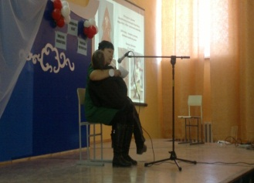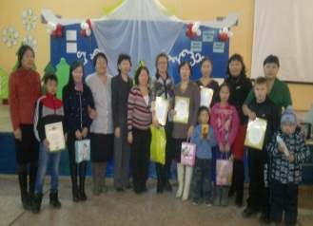
29.11.13г | 9 | Школьный конкурс сочинений  «Моя будущая профессия» | Среди 7-х и 8-х классов был объявлен конкурс сочинений на тему «Моя будущая профессия». В конкурсе приняло участие 9 учащихся. Из них 5 работ соответствуют заданной теме. Результаты конкурса сочинений:  I место – Саая Диана, 7 «А» класс  II место - Ооржак Ира, 8 «А» класс  III место – Дажый-оол Тайгана, 8 «В» класс  За активное участие мы отмечали следующих учащихся: Сарыглар Аида 7 «А» класс, Хертек Аржаана 7 «Б» класс.
06.12.13г | 20 | Конкурс на выпуск плакатов, буклетов «Стоп наркотикам!» ко Дню борьбы со СПИДом | Среди 7-х классах объявлен конкурс на выпуск плакатов и буклетов по теме «Стоп наркотикам!», посвященный Дню борьбы со СПИДом. В конкурсе приняли участия все 7-е классы. Из них у 7 «Г» класса плакат был качественным, соответствует заданной теме, но отсутствует буклет. Учащиеся 7 «Б» класса сделали плакат на темном фоне и буклета не сдавали. А 7 «А», 7 «В» классы выпустили только буклеты, но плакаты не нарисовали. Таким образом, результаты конкурса не выставлены, потому что требуемые работы не представлены в полном объеме. В дальнейшем мы всех призываем принимать активное участие.  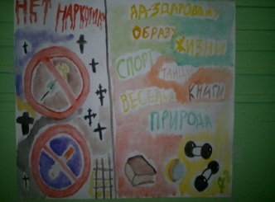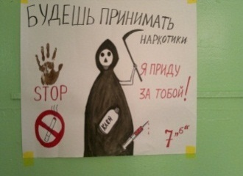
07.12.13г | 10 | Акция «Помоги ближнему»  к международному Дню инвалидов | Учащиеся 10 «Б» класса Сырга, Чинчи, Аюша добровольно с социальным педагогом средних классов Багай-оол С.Ш. раздавали буклеты семьям инвалидов:  1. Саая Нина Ендан – Сюрюновна – Комсомольская 9 – 12;  2. Куулар Ошку-Саар Кужугетовна – Комсомольская 10 – 5, в данный момент она находится в больнице;  3. Сарыглар Фаина Дамбаевна – Комсомольская 4 – 12;  4. Сарыглар Оксана Алексеевна – М. Марат 6 – 14.  В доме Оксаны Алексеевны провели влажную уборку, потом вместе с хозяйкой сходили в магазин за продуктами и помогали ей. Она рассказывала о своих временах учебы в школе, дала полезные советы учащимся. Семьи инвалидов поблагодарили учащихся за оказанную им помощь.  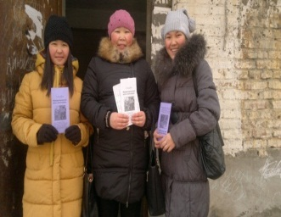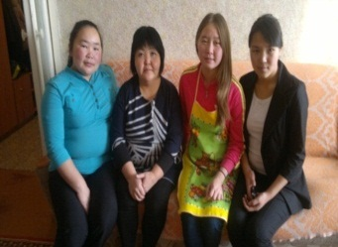
17.12.13г | 10 класс | Классный час на тему:  «Как претворить мечты в реальность» | Цель: формирование психологической готовности учащихся к профессиональному самоопределению.  Классный час проходил в виде беседы. Учащиеся высказывали свои мнение о будущей профессии. Обменялись впечатлениями.  Упражнение «Моя любимая профессия»  - Какая профессия больше всего вас привлекает?  - Что вы знаете об особенностях данной профессии?  Устные рассказы. «Профессии наших родителей».
18.12.13г | 27 | Открытый урок – игра «Дружба – самое главное чудо на свете!» | Открытый урок проводился по плану. В конце урока учащиеся провели рефлексию на хорошем уровне. Им очень понравилось, проведение урока было интересным. Учащиеся активно работали, участвовали во всех играх творчески. Учителя, которые посещали урок, оценили хорошо.  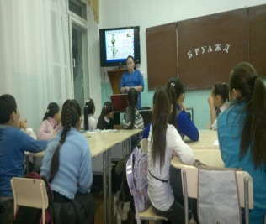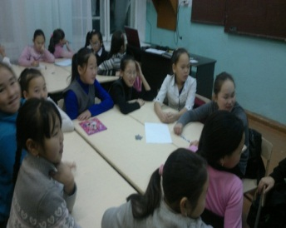
20.12.13г | 20 | Викторина о профессиях «Что? Где? Когда?» | Конкурс состоял из 4 этапов: 1 конкурс «Разминка» - участники должны были разгадать анаграммы. В этом конкурсе от всех классов отличился 7 «в» класс. 2 конкурс «Конкурс капитанов» - в этом конкурсе капитанам найти из всех перечисленных слов специальности и профессии. В этом конкурсе самый знающий капитаном был из 7 «г» Толмачев Артем. 3 конкурс «Викторина - вопросы» - в этом конкурсе побеждал тот, кто первым ответит на вопрос. На этом этапе отличился 7 «а», 7 «г» класс. 4 конкурс «Кроссворд» - в кроссворде есть 10 вопросы. Здесь от всех отличился 7 «г» класс. В конце я раздала всем карточки, которые они будут закончить предложения. Это вне конкурса, здесь балы не считаются. Они в этом карточке пишут, что конкурс понравилось им. В итоге самыми знающими, самыми быстрыми были 7 «г» класс. Набрав 22 баллов, они заняли I место. II место занял 7 «в» класс (21 баллов), III место – 7 «а» класс (19 баллов). Победителям конкурса вручили грамоты. В качестве жюри были приглашены Куулар Артур Шолбанович – зам. Директора по ПП, Кара-Сал Алдынай Михайловна – учитель русского языка и литературы.  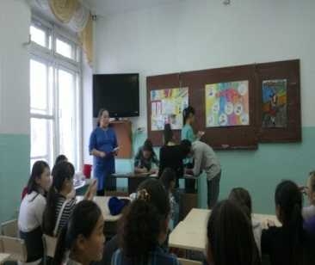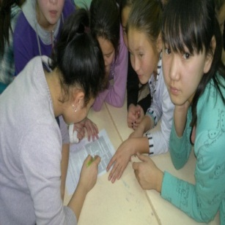
10.01.14 | 20 | Просмотр тувинского видеофильма «Чангысклассчы» | Цель: расширение знаний о мире профессий, каждая профессия по-своему важна.  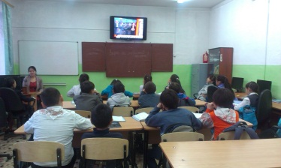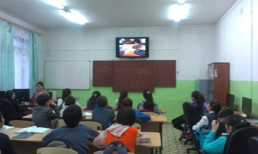
17-18.01.14 | 60 | Профилактическая беседа «Ранняя беременность» | Цель: Предотвращение ранней беременности среди девочек. Была проведена беседа среди девочек в средних и старших классах по профилактике ранней беременности в связи с увеличением среди девочек школьного возраста. Учащимся были показаны мультимедийные видеоролики.  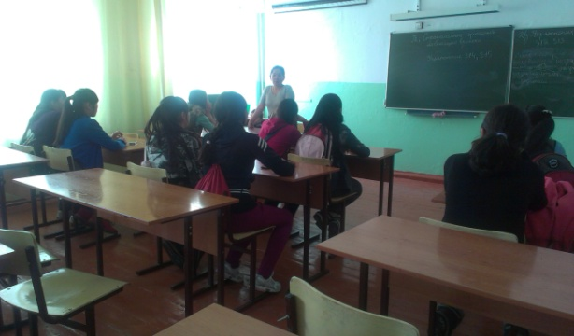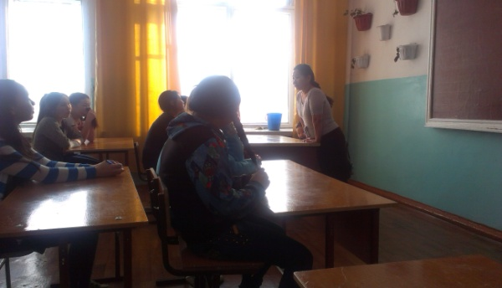
15.02.14 | 3 | Городской конкурс мужества и таланта «Тажы-2014» | 15 февраля во Дворце Культуры имени Каадыр-оола Сагды проводилось мероприятие «Тажы 2014», где из нашей школы принимали участие 3 мальчика:  - Салчак Начын 10 «б»  - Ооржак Ачыты 9 «б»  - Донгак Кежик 9 «б»  Достижения мальчиков:  Салчак Начын 10 «б» (мистер находчивость)  Ооржак Ачыты 9 «б» (мистер брутальность)  Донгак Кежик 9 «б» (мистер зрительских симпатий и 2-й вице мистер «Тажы 2014» место).  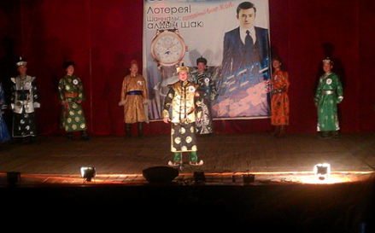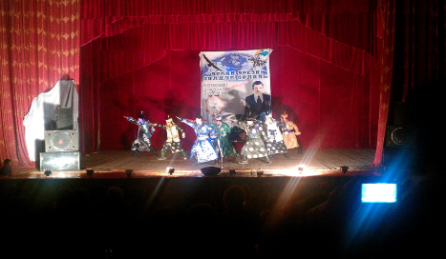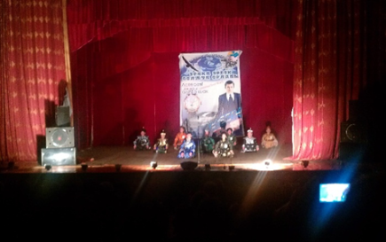
20.02.14 | 68 | Тренинг  «Моё будущее – в моих руках» | Тренинг состоялся по плану в 6-х классах. Начали тренинг с вопросов, касающихся его будущего: что ждёт меня в будущем, как сложиться моя жизнь, смогу ли я достигнуть поставленных целей и что мне для этого нужно делать? Многим учащимся тренинг понравился.  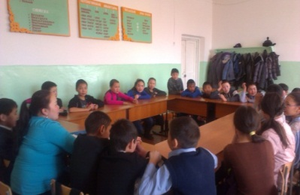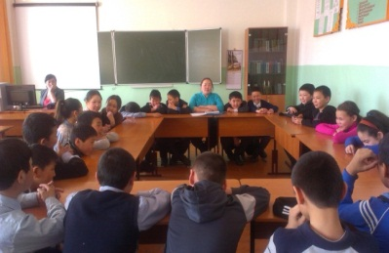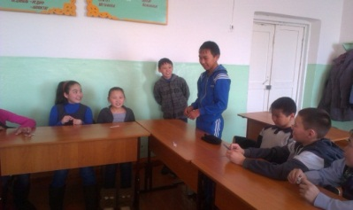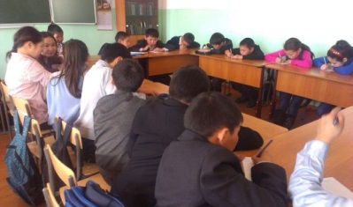
21-22.02.14 | 4 классы  84 | Инфоурок «День защитника Отечества» | Показали детям видеоролик об истории праздника Дня защитника Отечества  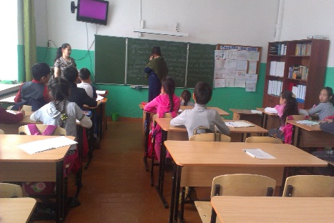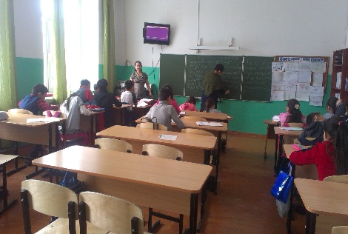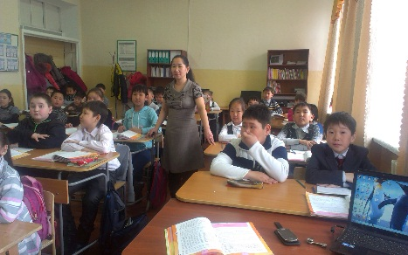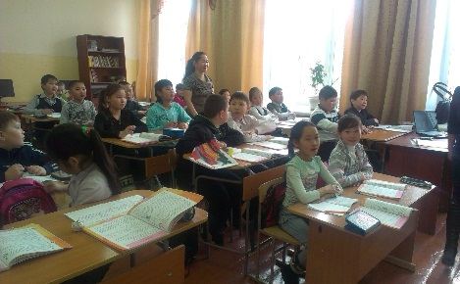
22.02.14 | 6-7 классы  83 | Конкурс "Самый, самый, самый…" среди 6-7 классов | 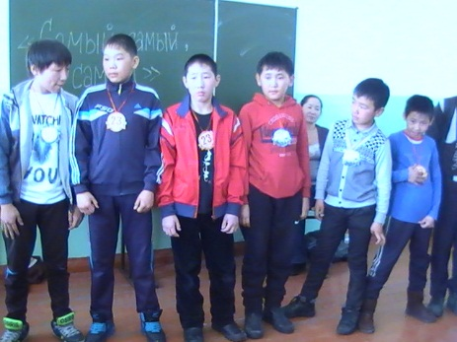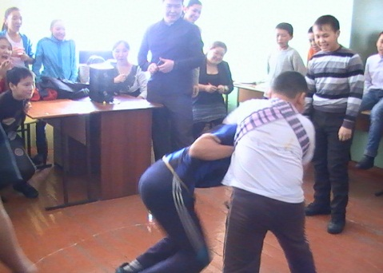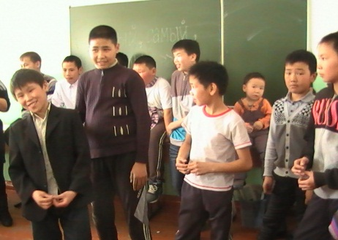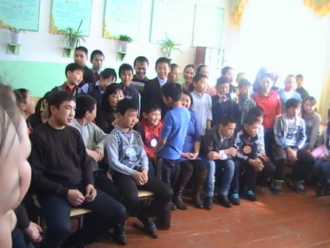
22.02.14 | Мальчики  8 «Б, В» класса  20 | Акция «Поздравь Защитника Отечества» | 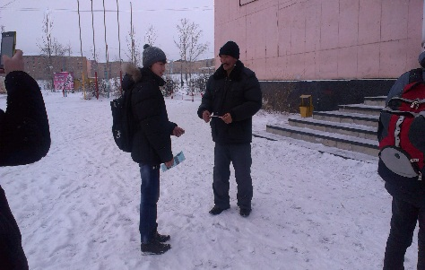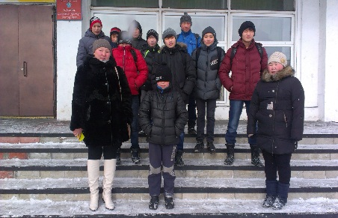
06.03.14 | 34 | Беседа «Наркотики – это не для меня»  с учащимися 9-11 классов  . | Цель: Профилактика наркомании, алкоголизма и употреблении психоактивных веществ. Была проведена беседа среди мальчиков в старших классах по профилактике наркомании, алкоголизма и употреблении психоактивных веществ. Учащимся были показаны мультимедийные видео ролики.  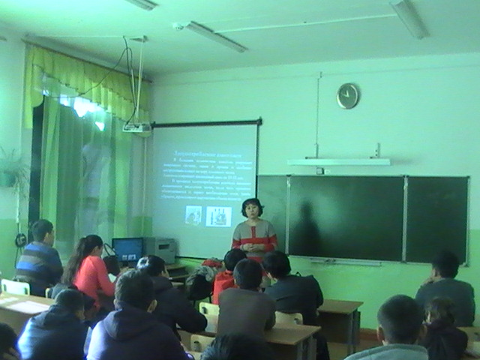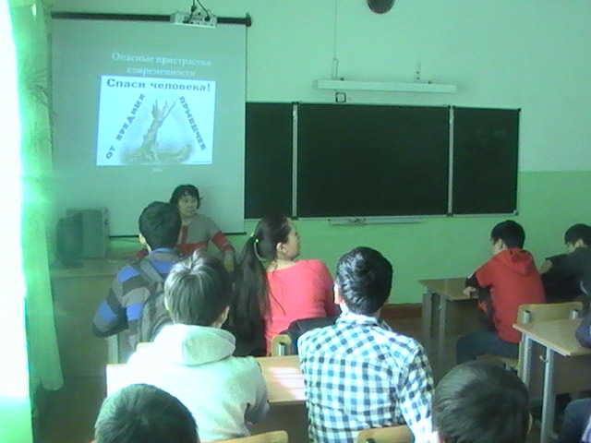  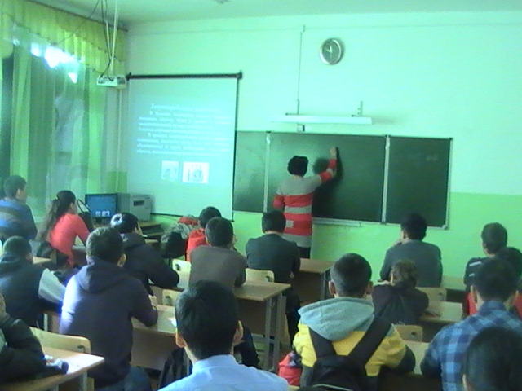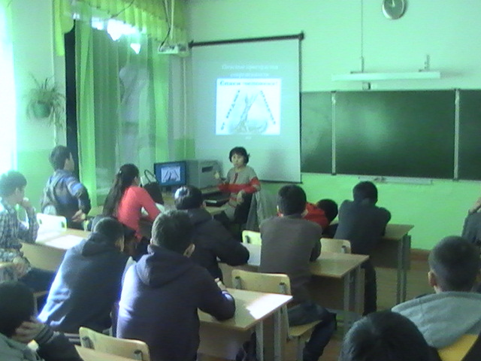
06.03.14 | 14 | Гостиная  «Материнская нежность» | Цель: развитие у детей желания дарить тепло и доброту окружающим.  Готовясь к празднику, мы постарались как можно больше узнать о наших мамах. Были показаны слайды, подготовленные классными руководителями классов о мамах. С музыкальным поздравлением выступил ученик 6 «б» класса Куулар Сайын. Проведены интеллектуальные игры для мам: Загадки, викторина по сказкам, игра «По заданиям угадай цветы». В конце праздника, были пожелания нашим гостям «Здоровья, удачи, любви, чтобы каждый день ваши лица светились улыбками».  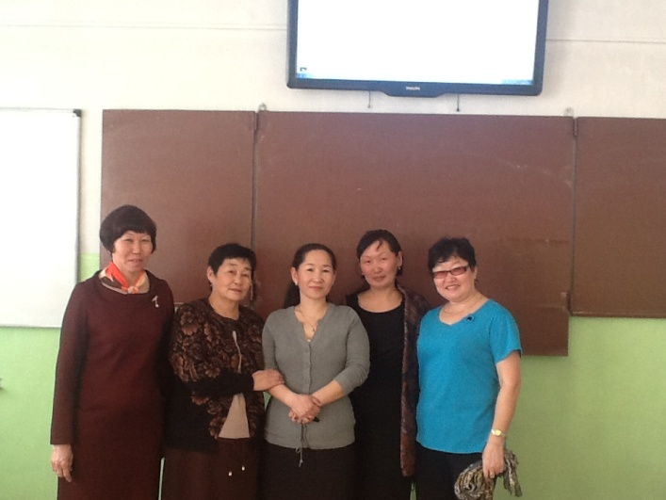
17-22.03.14 | 6 | Заочный школьный конкурс презентаций  «Профессия моих родителей» | Цель: расширение знаний о мире профессий, развитие творческих способностей учащихся.  В 7-8 классах был объявлен заочный конкурс презентаций на тему «Профессия моих родителей». В конкурсе приняло участие 6 учащихся.
08.04.14 | 60 | Встреча с начальником караула ПЧ-4 по охране г. Ак-Довурака лейтенантом внутренней службы  Чорбаа А.Т. | Цель встречи: познакомить детей с правилами пожарной безопасности и как вести себя во время пожара.  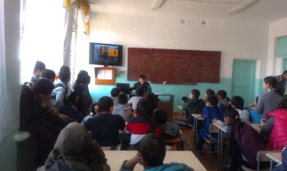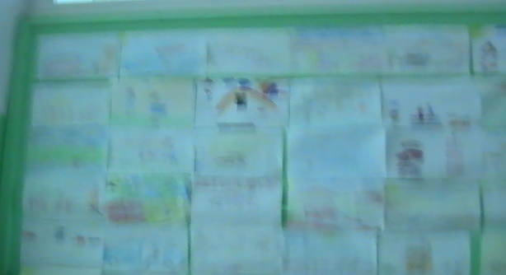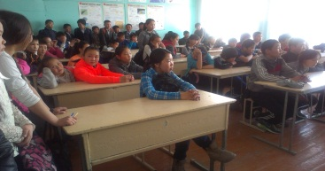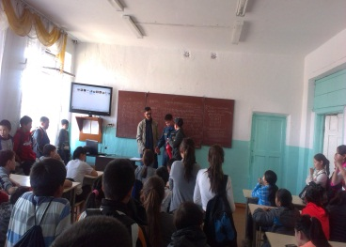
15.05.14 | 14 | Акция  «День семьи» | Пропаганда и возрождение семейных традиции. Воспитание у детей ответственности, чувства гордости уважение за свою семью.  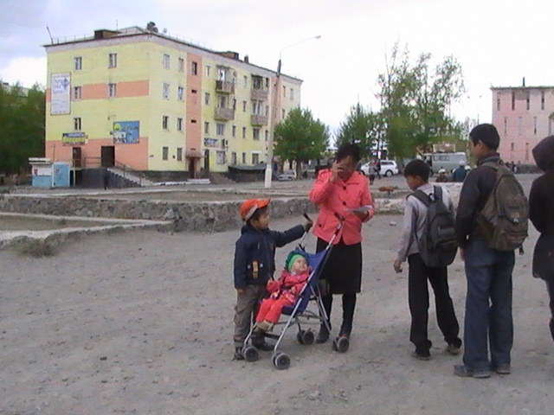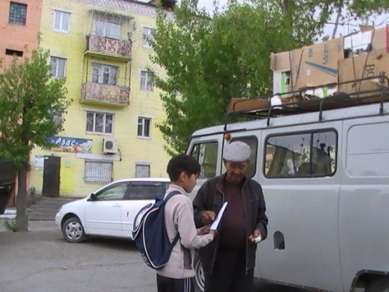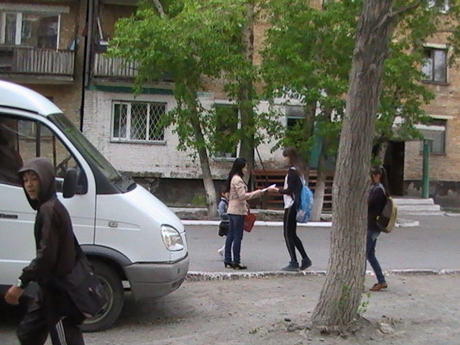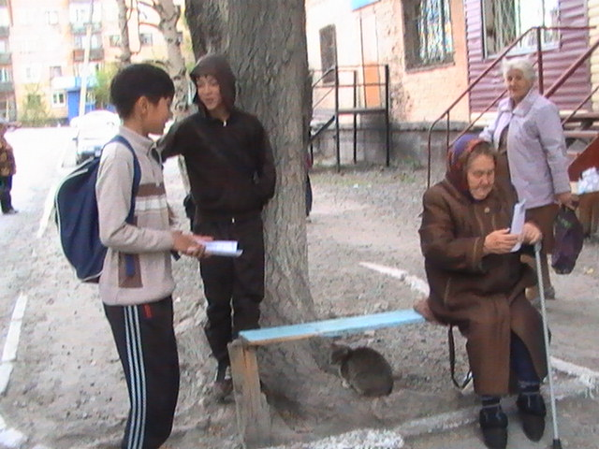
17-20.05.14 | 23 | «17 мая - Международный день телефон доверия» | В рамках проведения 17 мая Международного дня детского телефона доверия были проведены следующие мероприятия с учащимися:  Занятие с учащимися среднего звена «Помоги себе».  Классные часы по теме: «Что такое телефон доверия?» среди 1-4 классов, просмотр мультфильма. Было выявлено, что многие дети знали о существовании такого вида психологической помощи, но никто из них ни разу еще туда не обращался.  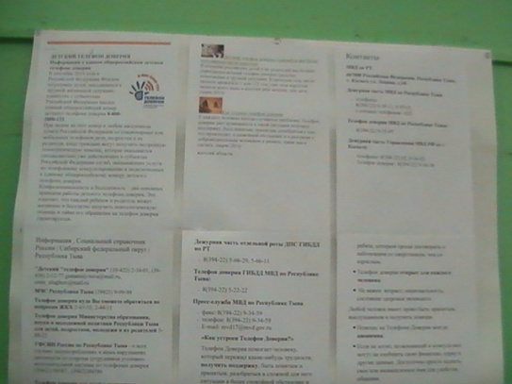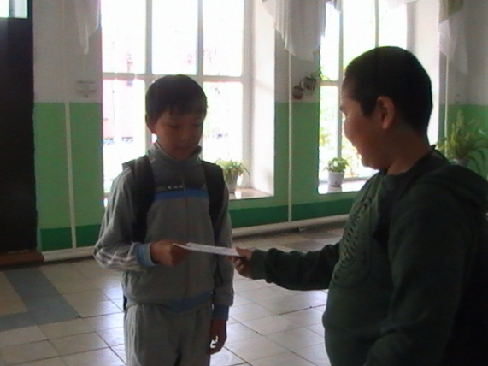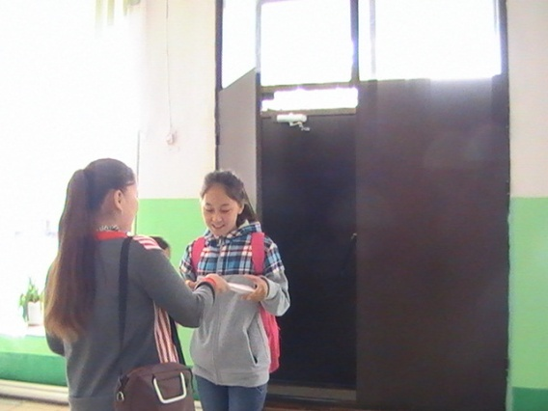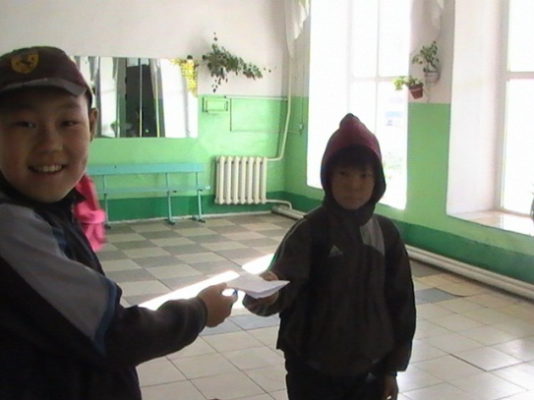
В течение учебного периода проводился ежедневный контроль посещаемости учеников, состоящих на учете и находящихся в трудной ситуации, выяснялись причины их отсутствия или опозданий, поддерживалась тесная связь с родителями и классными руководителями и ЦСПДиС. В случае длительного отсутствия ученика социальный педагог и классный руководитель выезжали по месту жительства учащихся. С родителями проводится большая профилактическая работа: беседы, консультации, встречи с педагогами и инспекторами по делам несовершеннолетних, передача данных в администрацию Ак-Довурак и в Управление образования города Ак-Довурака.
За первое полугодие было оформлено информационное письмо с целью профилактики правонарушений, беспризорности. В октябре в КДН и ЗП было предоставлено ходатайство на учащегося Головчука Данила Станиславовича и на учащегося 5 «а» Сарыглар Артура Сергеевича. В КДН было оформлено Предоставление на учащегоя Сечек Вениамин Мергеновича, ученика 5 «б» класса, так как о нпостоянно пропускает уроки. Отец мальчика не занимается воспитанием ребенка. Тетя Сечек Вениамина Кужугет Оксана Михайловна согласилась оформить добровольную опеку над ребенком. Проведены беседы и консультации с родителями Андросова Валерия, учащегося 2 «а» класса. и составлены акты посещения квартиры учащихся. Посещены все квартиры учащихся «группы риска», детей, живущих с отцом, детей из многодетных семей.
За второе полугодие было направлено 3 материала в КДН: ходатайство на родителей учащихся Саая Тайкежик Орлановна 4 «в» класс, Монгуш Айрана Аясовна 8 «б» класс, Ооржак Юлиан Юрьевич, 10 «в» класс.
В 2013-2014 учебном году всего проведено 10 акций, 22 мероприятий воспитательно-профилактического характера, по профориентации – 21 мероприятий, 5 общешкольных родительских собраний.
Работа психолога велась по следующим направлениям: психологическое консультирование, психодиагностика, коррекция, психологическое просвещение и профилактика, методическая работа и самообразование.
В рамках диагностической работы было проведено:
- диагностическое обследование на определение готовности к школе первоклассников;
- обследование первоклассников на этапе адаптации в школьной среде с целью изучения степени и особенностей приспособления детей к новой социальной ситуации;
- обследование пятиклассников на предмет адаптации в среднем звене с целью изучения степени и особенностей приспособления школьников к новым условиям;
- стартовая диагностика познавательных процессов у 1-ков.;
- индивидуальная диагностика профессиональной направленности личности учащихся 9, 11-х классов;
- индивидуальная диагностика детей, отстоящих в учебе;
- диагностика для педагогов «шкала профессионального стресса»;
- определение психологической атмосферы в семье;
- диагностика суицидального поведения в 9-11-х классах;
- диагностика уровня конфликтного и агрессивного поведения;
- личностная диагностика УУД.
В 11-х классах проведен аукцион профессий. Аукцион проводился в форме мозгового штурма. Проводились различные игры, доводилась информация о различных профессиях, разбирали вопрос о «модных», престижных, востребованных профессиях. В конце мероприятия была беседа со старшеклассниками. В беседе говорилось о мире профессий. Перед профессиональным выбором стоит выпускник школы, но так как мир профессий огромен, ученикам доводилась информация о том, как найти свое место в нем, обрести уверенность в себе при выборе профессии, как стать профессионалом своего дела. Были проведены индивидуальные консультации по желанию учащихся.
Для пятиклассников проведена деловая игра «Я - пятиклассник». Дети проходили различные станции: директорская, учебная, музыкально-рисовальная, коллектив. В каждой станции они выполняли задания. По итогам соревнования 5б класс занял 1 место, 5в – 2 место, 5а – 3 место. После прохождения станций дети собирались в фойе школы, где старшеклассники посвящали их.
В рамках декады стартовала акция «Жизнь в позитиве» с целью создания комфортных психологических условий для развития и воспитания учащихся в социально-образовательном пространстве, включая формирование положительных жизнеустойчивых установок, позитивных ориентаций, комплекса личностных качеств, препятствующих осуществлению суицидальных намерений.
В 1-х классах проведена диагностика школьной готовности. Цель – определение уровня школьной зрелости. Методика – Керна-Йирасика. В 5-х классах проведена диагностика Филлипса. Цель – изучение уровня и характера тревожности, связанной со школой у детей среднего школьного возраста. Также среди 5-ков проведена деловая игра «Я - пятиклассник». Цель: создать условия для лучшей адаптации учащихся, мотивации на обучение в среднем звене. Старт игры начался с линейки в фойе школы. Каждому классу дается инструкция, получают листовки, старшеклассники дают им напутственное слово. Пятиклассники проходили различные станции: директорская, учебная, музыкально-рисовальная, коллектив. В каждой станции они выполняли задания директора, завуча по УВР и ВР, старших вожатых. После прохождения станций дети собирались в фойе школы, где старшеклассники посвящали их в среднее звено.
В МБОУ СОШ №1 г. Ак-Довурак с целью профилактики суицидального поведения среди обучающихся и создания комфортных психологических условий в социально-образовательном пространстве с 15-го по 19-го октября 2013г проводился месячник психологического здоровья. Для учащихся начальных классов проводились «Уроки доброты» с целью дальнейшего развития представлений учащихся о добре и зле; воспитание стремления совершать добрые дела; развивать самооценку учащихся. Класс был оборудован рисунками учащихся, на доске ватман, мелкие игрушки, весы, фломастеры, альбомные листы, изображение кота Леопольда. Основной задачей «Уроков доброты» является формирование толерантных взаимоотношений детей младшего школьного возраста, создание условий для развития у детей способности чувствовать, понимать, слышать и слушать себя и другого, поддержание благоприятного внутригруппового климата. «Уроки доброты» проходят в увлекательной форме путешествия в сказку, разговора с друзьями на Волшебной поляне, где возможны чудеса и превращения. Форма занятия настраивает детей на волну доброжелательного и откровенного разговора с одноклассниками и учителем. Между учениками, между учениками и учителем устанавливаются дружеские доверительные отношения. Каждый ученик учится оценивать не только свои действия, но и поступки своих товарищей. Ответы ребенка и его товарищей способствуют формированию у него положительного образа себя, поддерживают в нем веру в собственные способности и возможности, уверенность в том, что и взрослые и сверстники принимают его таким, какой он есть, уверены в том, что он «самый-самый». В конце урока дети легко высказывали свои желания на листочках, лепестках цветка. В 6-7-х классах проводился психологический урок «Я и конфликт». Цель: содействие осознание участниками своего поведения, формирование умения позитивно разрешать конфликты.
Коррекционно-развивающая работа
№  п/п | Название работы | Форма работы | Адресат | Сроки проведения
1 | Акция «Жизнь в позитиве» | Выставка, презентация, семинар, родительское собрание | 1-11 кл. | Сентябрь
2 | Открытый разговор «Между нами девочками» | Дискуссия | 8-11 кл | Сентябрь
3 | Развитие познавательных процесов | Развивающие занятия | 1-4 кл | 2р в неделю
4 | Акция «Белая лента» | Просвещение, раздача белой ленты, буклетов | 1-11кл | Октябрь
5 | Коррекция профессионального выбора |  | индивидуально | Октябрь
6 | Коррекция конфликтного агрессивного поведения (программа «несущая свет») | Тренинги, беседа, психодрама | 1-11 кл | Декабрь
7 | Коррекцонно-развивающая работа с «трудными» детьми | Беседа, упражнение, психотерапия | 7-10 кл | Ноябрь, декабрь
Коррекционной и развивающей работой были охвачены 48% учащиеся, испытывающие трудности в обучении, агрессивные, гиперактивные, трудные дети. Были проведены адаптационные занятия с пятиклассниками «Преодоление личностной тревожности», коррекционные занятия с учащимися младших классов на развитие познавательных способностей.
Профилактическая работа
№ п/п | Тема | Форма | Адресат
1 | Профилактика суицидального поведения | Тренинг | 7-11 классы
2 | Профилактика дезадаптации | Родительское собрание, консультация | 1,5 классы
3 | Профилактика ранней беременности | Дискуссия, видеоролик | 8-11 кл
4 | Профилактика агрессивного состояния | Акции, упражнения, уроки доброты, сказкотерапия | 6-8 классы
Просветительская работа
№ п/п | Тема | Форма | Адресат
1 | Адаптация первоклассников к школе | выступление на родит. собрании | родители  1-х классов
2 | Семинар «Профилактика суицидального поведения» | Семинар | Педагоги
3 | Профессиональное выгорание педагогов | Тренинг | Педагоги
4 | Особенности подросткового возраста | Выступление на родит. собрании | Родители
5 | Личностные УУД (ФГОС) | Республиканский семинар | Педагоги
В январе месяце в 9-11-х классах проведены: диагностика профессиональных склонностей (ДДО, тест Д. Голланда, карта интересов), оценка темперамента, занятие «Такие разные миры рядом с нами», «Правильный выбор профессии», психологическая подготовка к ГИА, игра «Брейн-ринг», анкетирование на интернет зависимость.
В 9-х классах проводилось тестирование ДДО и карта интересов (результаты в компьютере), оценка темперамента (результаты в компьютере) в 11-х классах тест Д. Голланда, ДДО и карта интересов (результаты в компьютере), оценка темперамента (результаты в компьютере).
Занятие по теме «Такие разные миры рядом с нами» нацелено на развитие толерантных качеств у учащихся. Рассматривали толерантное отношение к чужой нации, к чужой религии, к старшим, к учителям, к слабым людям. Провели мини-путешествие по России, Японии, Китае. Познакомились с необычайной культурой этих стран. Ребята узнали об исследовании американских психологов, а именно в частности о силе мозга, о пользе образования, о достижении успеха. Краем коснулись темы дисциплины.
На уроке «Правильный выбор профессии» учащиеся узнали о трех факторах выбора профессии, на что следует обратить внимание при выборе профессии, 10 ошибок, «модные» профессии, наиболее востребованные профессии по республике Тыва.
Игра «Брейн-ринг» проводилось с целью профилактики компьютерной зависимости.
В феврале месяце психологом проведено анкетирование с целью выяснить у учащихся о влиянии интернета на подростков.

Раздел 7.
Условия осуществления образовательного процесса

7. 1. Общие сведения:
1. | Здание, благоустройство | Свидетельство о государственной регистрации права оперативного управления зданием не жилым зданием с общей площадью 2190,11 кв.м., инв. № VI-7-124, лит.1 от 13 марта 2008г. 17-АВ 001930, кадастровый № 17-17-01/006/2008-031  Договор о закреплении муниципального имущества и порядке использования закрепленного за муниципальным общеобразовательным учреждением на праве оперативного управления от 25.01.2008г.  Свидетельство о государственной регистрации права на постоянное (бессрочное) пользование земельным участком с общей площадью 11505 кв.м. от 17 декабря 2010 года Серия АВ 055808 Кадастровый № 17:17:0100080:3  Площадь участка 11505 кв.м, на участке деревьев: береза – 10; верба – 7; в том числе фруктовых -_, ягодных кустов: шиповник – 38; облепиха – 3; малина – 3; яблоня – 1; ранетка – 1; черемуха – 13; караганник – 6; цветы пиона – 5; - возраст, состояние безопасности зеленых насаждений - молодые саженцы.
2. | Условия для занятий физкультурой и спортом | Физкультурный зал общей площадью 176,0 кв.м. оборудование:  - баскетбольные щиты,  - имеется мелкий спортивный инвентарь: мячи маленькие – 10, волейбольный –3; баскетбольный -3, футбольный – 2; скакалки –10; обручи – 10;)  - туристическое снаряжение: палатки – 2; карабины – 33; веревка толстая – 1; веревка страховочная – 7; веревка тонкая – 1; седло – 8; грудная повязка – 3; усы – 3; коврик – 2; компас – 4; котелок – 2; секундомер – 1;  - канаты – 2 штуки; теннисный стол – 1 штука (приобретены в 2012 году)
3. | Медицинский кабинет | Для медицинского обслуживания в здании школы имеется 1 кабинет на 1-ом этаже, оно оснащено необходимым оборудованием: ростомер РМ-1 Диамокс – 1 штука, весы медицинские ВМЭН-150 – 1 штука, тонометр с детской манжетой – 1 штука, динамометр кистевой ДК-100 – 1 штука, кушетка медицинская смотровая – 1 штука, шкаф аптечный – 1штука, облучатель ультрафиолетовый стационарный для областей верхних дыхательных путей и уха ОУФ GMPE4 местный – 1 штука, дезинфицирующее средство «Жавелион» - 1 упаковка, маски одноразовые – 10 штук, шпатель (металлический) – 10 штук, термометр (цифровой) – 1 штука, термометр – 10 штук.  В каждом учебном кабинете (всего 16) имеется индивидуальная аптечка.  Медицинское обслуживание производит школьная медсестра, которая находится в штатном расписании муниципального учреждения здравоохранения, в штатном расписании школы не предусмотрены медицинские работники.
4. | Организация питания | В школе работает буфет, рассчитанный на 16 посадочных мест. В штатном расписании учреждения с сентября 2013 года введены ставки работников буфета: 1 повар, 1 кухрабочая.  С 2009-2010 учебного года для детей из семей группы риска организовывается одноразовое бесплатное горячее питание в виде горячего блюда. Контроль за организацией питания производится социальными педагогами школы Монгуш А.В. В 2013-2014 учебном году бесплатно охвачены питанием 15 детей.

7.2. Ремонт школы

В сентябре 2013 года была оформлена заявка для формирования бюджета с включением следующих работ:

 | Плановый объем работ по капитальному и текущему ремонту на 2014 год
№ п/п | Наименование статьи |  |  | Код |  |  | План (тыс. руб) | Примечание
№ п/п |  |  |  | статьи | строки |  | План (тыс. руб) | Примечание
1. | Капитальный ремонт
1.1. | Ремонт кровли (крыши) здания школы |  |  | 225 | 1 |  | 400 | Акт приемки школы (приложение 1)
1.2. | Частичный ремонт системы отопления |  |  | 225 | 2 |  | 500 | Акт приемки школы (приложение 1)
1.3. | Реконструкция помещения гаража школы под школьную столовую |  |  | 225 | 3 |  | 1500 | Справка (приложение 2)
1.4. | Облицовка плиткой переднего фасада школы |  |  | 226 | 4 |  | 300 | Заявка (приложение 3)
1.5. | Облицовка плиткой парадного входа в школу |  |  | 226 | 5 |  | 300 | Заявка (приложение 3)
1.6. | Побелка, покраска фасада здания |  |  | 226 | 6 |  | 500 | Заявка (приложение 3)
1.7. | Установка наружного ограждения (забора) |  |  | 225 | 7 |  | 200 | Заявка (приложение 3)
1.8. | Установка ПВХ окон и дверей |  |  | 226 | 8 |  | 1500 | Заявка (приложение 4)
2. | Текущий ремонт
2.1. | Побелка, покраска внутри школы |  |  | 225 | 9 |  | 100 | Заявка (приложение 5)
2.2. | Установка видеонаблюдения |  |  | 225 | 10 |  | 100 | Заявка, договор (приложение 6)
 | Плановая потребность по статьям расходов КОСГУ на 2014 год
№ п/п | Наименование статьи |  |  | Код |  |  | План (тыс. руб) | Примечание
№ п/п |  |  |  | статьи | строки |  | План (тыс. руб) | Примечание
1 | Аттестация рабочих мест |  |  | 226 | 1 |  | 25
2 | Медицинский осмотр сотрудников |  |  | 226 | 2 |  | 25 | Список сотрудников школы (приложение 7)
3 | Противопожарные материалы |  |  | 340 | 3 |  | 20
4 | Услуги СЭС |  |  | 226 | 4 |  | 20
5 | Использование сети Интернет |  |  | 226 | 5 |  | 10
6 | Оплата за обучения на курсах повышения квалификации |  |  | 226 | 6 |  | 200
7 | Оплата проезда при служебных командировках |  |  | 226 | 7 |  | 70
8 | Найм жилых помещений при служебных командировках |  |  | 226 | 8 |  | 80
9 | Приобретение учебников, учебных пособий |  |  | 310 | 9 |  | 800 | Заявка (приложение 8)
10 | Приобретение оргтехники, ТСО |  |  | 310 | 10 |  | 500 | Заявка (приложение 9)
11 | Приобретение материалов для ЛПЗ |  |  | 310 | 11 |  | 200 | Заявка (приложение 10)
12 | Приобретение школьной мебели (парт и стульев) |  |  | 310 | 12 |  | 300 | Справка (приложение 11)
13 | Приобретение офисной мебели |  |  | 310 | 13 |  | 200 | Справка (приложение 11)
14 | Приобретение спортинвентаря |  |  | 340 | 14 |  | 100 | Заявка (приложение 12)
15 | Проведение мероприятий |  |  | 290 | 15 |  | 150 | План ВР школы (приложение 13)
16 | Хозяйственные расходы |  |  | 340 | 16 |  | 300
17 | Канцелярские принадлежности |  |  | 340 | 17 |  | 100
18 | Медикаменты, дезинфицирующие средства |  |  | 340 | 18 |  | 150
19 | Продукты питания |  |  | 340 | 19 |  | 100 | Справка (приложение 14)
20 | Подписка |  |  | 310 | 20 |  | 90
Год |  | Финансирование | Проделанная работа |  |  | Примечание
2007 |  | Текущий ремонт – 30,0 тыс. руб.;  Стройматериалы – 20,0 тыс. руб. | Побелка, покраска школы.  В сентябре дополнительно за счет перекидки из одной статьи в другую финансовых средств на 48,0 руб. смогли закончить ремонт спортивного зала школы. |  |  | Фактически в заявке на ремонт была указана сумма в 149326,0 руб.
2008 |  | Текущий ремонт - 40,0 тыс., на стройматериалы – 91,0 тыс. руб. Деньги были перечислены в магазин «Авырал». | Побелка, покраска школы.  Приобретен пиломатериал - доски на ремонт пола спортивного зала. Пол спортивного зала отремонтирован. |  |  | Система отопления в целом по школе находилась в аварийном состоянии, за зиму в школе произошли 7 аварий, прорывов батарей.
2009 |  | Текущий ремонт - 20,0 тыс., 100,0 тыс. на стройматериалы, перечислены в магазин «Монтажник». | Приобретены батареи в количестве 36 регистров по цене 3300,0 руб. |  |  | По договоренности с частными сварщиками в некоторых классах заменены батареи.
2010 |  | Текущий ремонт - 50,0 тыс. | Побелка, покраска школы.
2011 |  | Текущий ремонт - 50,0 тыс. | Побелка, покраска школы.
2012 |  | Капитальный ремонт системы отопления – 300,0 тыс.  Текущий ремонт – 50,0 тыс. | Левая сторона (подоконники коридоров 3-х этажей) - полностью заменены батареи подрядчиком.  Побелка, покраска школы. |  |  | За счет внебюджетных средств в 5-и кабинетах (это 11 окон) поставлены пластиковые окна.
2013 |  | Текущий ремонт – 60,0 тыс. руб. | Побелка, покраска школы. |  |  | За счет внебюджетных средств дополнительно приобретены 6 ПВХ окон. Осталась неразрешенной проблема с ремонтом системы отопления.
2014 |  | Стройматериалы – 70,0 тыс. Перечисление – магазин «Азия». | Побелка, покраска школы. |  |  | В бюджетной заявке на 2014 год были указаны ремонтные работы по кровле здания (300,0 тыс.), системы отопления (400,0 тыс.), побелки, покраски фасада (500,0 тыс.), внутри школы (100,0 тыс.).

7.3. Обеспеченность учебниками
Начальные классы:
Учебные предметы | 1а - 31 кол. уч-ся |  | 1б - 26 кол. уч-ся |  | 1в - 29 кол. уч-ся
Учебные предметы | учебник (автор, изд-ство, год) | наличие | учебник (автор, изд-ство, год) | наличие | учебник (автор, изд-ство, год) | наличие
Русский язык | Канакина В. П, В. Г. Горецкий. – М.: Просвещение, 2012. | 28 | Митюшина Л. Д. - М.: Просвещение 2012. | 27 | Митюшина Л. Д. - М.: Просвещение 2012. | 29
Азбука | Горецкий В. Г. – М.: Просвещение, 2011. | 7 | Ужуглел. А.А. Алдын-оол. Кызыл 2013. Тыв. ном ундурер чери. | 27 | Ужуглел. А.А. Алдын-оол. Кызыл 2013. Тыв. ном ундурер чери. | 25
Родной язык | - | - |  |  | -
Родная литература | -
Иностранный язык | - |  | - |  | -
Математика | Моро М. И. – М.: Просвещение, 2012. | 6 | Моро М. И. – М.: Просвещение, 2012. | 27 | Моро М. И. – М.: Просвещение, 2012. | 28
Окружающий мир | Плешаков А. А. – М.: Просвещение, 2011. | 6 | Плешаков А.А. Кызыл – 2011 Национал школа хогжудер институт. | 27 | Плешаков А.А. Кызыл – 2011 Национал школа хогжудер институт. | 28
Музыка | - |  | - |  | -
ИЗО | - |  | - |  | -
Технология | - |  | - |  | -
Физкультура | В. И. Лях. - М.: Просвещение, 2013. |  | В. И. Лях. - М.: Просвещение, 2013 |  | В. И. Лях. - М.: Просвещение, 2013
Народоведение | - |  | Сундуй Г. Д. - Кызыл.: Тыв ном ундурер чери, 2003. |  | Сундуй Г. Д. - Кызыл.: Тыв ном ундурер чери, 2003
ОРКСЭ | - |  | - |  | -
ОБЖ | - |  | - |  | -
Риторика | - |  | - |  | -
Учебные предметы | 2а - 29 кол. уч-ся |  | 2б - 30 кол. уч-ся |  | 2в - 29 кол. уч-ся
Учебные предметы | учебник (автор, изд-ство, год) | наличие | учебник (автор, изд-ство, год) | наличие | учебник (автор, изд-ство, год) | наличие
Русский язык | Канакина В.П. - М.: Просвещение 2011 | 11 | Г.С. Базыр – Кызыл.: Тыв.ном ундурер чери. 2012. | 28 | Г.С. Базыр – Кызыл.: Тыв.ном ундурер чери. 2012. | 28
Литературное чтение | Л.Ф.Климаново – М.: Просвещение,2012. | 15 | О.О.Иргит С.Д.Корген-оол - Кызыл.:ИРНШ, 2012. | 28 | О.О.Иргит С.Д.Корген-оол - Кызыл.:ИРНШ, 2012. | 28
Родной язык | - |  | И.Ч. Эргил-оол. Кызыл.: Национал школа хогжудер институт, 2012 | 15 | И.Ч. Эргил-оол. Кызыл.: Национал школа хогжудер институт, 2012 | 28
Родная литература | - |  | Симчит К.Д. Кызыл.: Тыв. ном ундурер чери 2004 | 4 | Симчит К.Д. Кызыл.: Тыв. ном ундурер чери 2004 | 4
Иностранный язык | В. П, Кузовлев – М.: Просвещение, 2012. | 27 | В. П, Кузовлев – М.: Просвещение, 2012. | 28 | В. П, Кузовлев – М.: Просвещение, 2012. | 29
Математика | Моро М. И. – М.: Просвещение, 2012 | 13 | Моро М. И. – М.: Просвещение, 2012 | 28 | Моро М. И. – М.: Просвещение, 2012 | 31
Окружающий мир | Плешаков А. А. – М.: Просвещение, 2012 | 10 | Хурээлел. Плешаков А.А. – М.: Просвешение 2012 | 28 | Хурээлел. Плешаков А.А. – М.: Просвешение 2012 | 31
Музыка | - |  | - |  | -
ИЗО | - |  | - |  | -
Технология | - |  | - |  | -
Физкультура | В. И. Лях. - М.: Просвещение, 2013. |  | В. И. Лях. - М.: Просвещение, 2013. |  | В. И. Лях. - М.: Просвещение, 2013.
Народоведение | - |  | Сундуй Г. Д. - Кызыл.: Тыв ном ундурер чери, 2003. | 10 | Сундуй Г. Д. - Кызыл.: Тыв ном ундурер чери, 2003. | 1
ОРКСЭ | - |  | - |  | -
ОБЖ | - |  | - |  | -
Риторика | - |  | - |  | -
Учебные предметы | 3а - 30 кол. уч-ся |  | 3б - 30 кол. уч-ся |  | 3в - 30 кол. уч-ся
Учебные предметы | учебник (автор, изд-ство, год) | наличие | учебник (автор, изд-ство, год) | наличие | учебник (автор, изд-ство, год) | наличие
Русский язык | В. П. Канакина - М.: Просвещение 2013 | 14 | Митюшина Л. Д. М.: Дрофа 2012. | 31 | Митюшина Л. Д. М.: Дрофа 2012. | 28
Литературное чтение | Л.Ф. Климанова – М.: Просвещение 2012. | 19 | Л. С. Кара-оол Кызыл.: ИРНШ, 2013. | 31 | Л. С. Кара-оол Кызыл.: ИРНШ, 2013. | 29
Родной язык | - |  | Сат Ш.Ч. Кызыл.: Национал школа хогжудер инситут 2013. | 31 | Сат Ш.Ч. Кызыл.: Национал школа хогжудер инситут 2013. | 29
Родная литература | - |  | Н.С. Конгар. Кызыл.: Тыв. ном ундурер чери 2006. | 30 | Н.С. Конгар. Кызыл.: Тыв. ном ундурер чери 2006 | 28
Иностранный язык | Кауфман К.И. Обнинск.: Титул 2013 | 24 | Кауфман К.И. Обнинск.: Титул 2013 | 30 | Кауфман К.И. Обнинск.: Титул 2013 | 23
Математика | М.И. Моро М.: Просвещение 2013 | 12 | М.И. Моро М.: Просвещение 2013 | 30 | М.И. Моро М.: Просвещение 2013 | 29
Окружающий мир | Плешаков А. А. – М.: Просвещение 2013 | 9 | Плешаков А. А. – М.: Просвещение 2013 | 31 | Плешаков А. А. – М.: Просвещение 2013 | 23
Музыка | Критская Е. Д. - М.: Просвещение, 2013. |  | Критская Е. Д. - М.: Просвещение, 2013. |  | Критская Е. Д. - М.: Просвещение, 2013
ИЗО | Н. А. Горяева - М.: Просвещение, 2013 | 18 | Н. А. Горяева - М.: Просвещение, 2013 |  | Н. А. Горяева - М.: Просвещение, 2013 | 7
Технология | - |  | - |  | -
Физкультура | Лях В. И. - М.: Просвещение, 2013 |  | Лях В. И. - М.: Просвещение, 2013 |  | Лях В. И. - М.: Просвещение, 2013
Народоведение | - |  | Сундуй Г. Д. - Кызыл.: Тыв ном ундурер чери, 2004 |  | Сундуй Г. Д. - Кызыл.: Тыв ном ундурер чери, 2004
ОРКСЭ | - |  | - |  | -
ОБЖ | - |  | - |  | -
Риторика | - |  | - |  | -
Учебные предметы | 4а - 31 кол. уч-ся |  | 4б - 25 кол. уч-ся |  | 4в - 26 кол. уч-ся
Учебные предметы | учебник (автор, изд-ство, год) | наличие | учебник (автор, изд-ство, год) | наличие | учебник (автор, изд-ство, год) | наличие
Русский язык | Канакина В. П, В. Г. Горецкий. – М.: Просвещение, 2012. | 29 | Селиверстова Г. М. - Кызыл.: ИРНШ, 2001. | 27 | Селиверстова Г. М. - Кызыл.: ИРНШ, 2001. | 26
Литературное чтение | Климанова Л. Ф. - М.: Просвещение, 2014. | 8 | Селиверстова Г. М. - Кызыл.: ИРНШ, 2001. | 26 | Селиверстова Г. М. - Кызыл.: ИРНШ, 2001. | 25
Родной язык | - |  | Ойдан-оол А. К. - Кызыл.: Тыв ном ундурер чери, 2010 | 28 | Ойдан-оол А. К. - Кызыл.: Тыв ном ундурер чери, 2010 | 26
Родная литература | - |  | Н.С. Конгар. Кызыл.: Тыв. ном ундурер чери, 2006. | 21 | Н.С. Конгар. Кызыл.: Тыв. ном ундурер чери, 2006. | 23
Иностранный язык | Кауфман К.И. Обнинск.: Титул 2013 | 30 | Кауфман К.И. Обнинск.: Титул 2013 |  | Кауфман К.И. Обнинск.: Титул 2013 | 2
Математика | М.И. Моро - М.: Просвещение 2013 | 3 | М.И. Моро - М.: Просвещение 2013 | 25 | М.И. Моро - М.: Просвещение 2013 | 26
Окружающий мир | Плешаков А. А. - М.: Просвещение, 2013 | 17 | Плешаков А. А. - М.: Просвещение, 2013 | 27 | Плешаков А. А. - М.: Просвещение, 2013 | 26
Музыка | Критская Е. Д. - М.: Просвещение, 2013. |  | Критская Е. Д. - М.: Просвещение, 2013. |  | Критская Е. Д. - М.: Просвещение, 2013.
ИЗО | - |  | Неменская Л. А. - М.: Просвещение, 2013. | 26 | Неменская Л. А. - М.: Просвещение, 2013. | 23
Технология | - |  | - |  | -
Физкультура | Лях В. И. - М.: Просвещение, 2013 |  | Лях В. И. - М.: Просвещение, 2013 |  | Лях В. И. - М.: Просвещение, 2013
Народоведение | - |  | Сундуй Г. Д. - Кызыл.: Тыв ном ундурер чери, 2004. | 14 | Сундуй Г. Д. - Кызыл.: Тыв ном ундурер чери, 2004. | 22
ОРКСЭ | Данилюк А. Я. - М.: Просвещение, 2012 | 27 | Чимитдоржиев В. Л. - М.: Просвещение, 2012 | 26 | Чимитдоржиев В. Л. - М.: Просвещение, 2012 | 7
ОБЖ | - |  | - |  | -
Риторика | - |  | - |  | -
Средние классы:

 | Учебные предметы | 5а - 30 кол. уч-ся |  | 5б(ФГОС) - 27 кол. уч-ся |  | 5в - 26 кол. уч-ся
 | Учебные предметы | учебник (автор, изд-ство, год) | наличие | учебник (автор, изд-ство, год) | наличие | учебник (автор, изд-ство, год) | наличие
1 | Русский язык | Т. А. Ладыженская - М.: Просвещение, 2012. | 20 | Т. А. Ладыженская - М.: Просвещение, 2012. | 26 | С. Д. Ашурова - Спб.:  Просвещение, 2012. | 28
2 | Русская литература | В. Я. Коровина - М.: Просвещение, 2014. | 29 | В. Я. Коровина - М.: Просвещение, 2014. | 25 | М. Г. Ахметзянов - Спб.: Просвещение, 2012. | 28
3 | Родной язык | - |  | М. Д. Биче-оол - Кызыл.: Тув. кн. изд, 2010. | 26 | М. Д. Биче-оол - Кызыл.: Тув. кн. изд, 2010. | 29
4 | Родная литература | - |  | М. А. Кужугет – Кызыл.:  Тув. кн. изд, 2013. | 26 | К. Х. Оргу - кызыл.: Тув. кн. изд, 2004. | 26
5 | Народоведение | - |  | Г. Д. Сундуй - Кызыл.: Тув. кн. изд, 2005. | 18 | Г. Д. Сундуй - Кызыл.: тув. кн. изд, 2005. | 21
6 | Иностранный язык | К. И. Кауфман - Обнинск.: Титул, 2013. | 29 | К. И. Кауфман - Обнинск.: Титул, 2013. |  | К. И. Кауфман - Обнинск.: Титул, 2013.
7 | Математика | Виленкин Н.Я. – М.: Мнемозина, 2012. | 29 | Виленкин Н.Я. – М.: Мнемозина, 2012. | 26 | Виленкин Н.Я. – М.: Мнемозина, 2012. | 28
8 | Алгебра | - |  | - |  | -
9 | Алгебра и начала | - |  | - |  | -
10 | Геометрия | - |  | - |  | -
11 | Информатика | - |  | - |  | -
12 | История древнего мира | Вигасин А. А. – М.: Просвещение, 2012. | 26 | Вигасин А. А. – М.: Просвещение, 2012. | 27 | Вигасин А. А. – М.: Просвещение, 2012. | 28
13 | История Тувы | - |  | - |  | -
14 | Обществознание | Боголюбов Л. Н. – М.: Просвещение, 2013. | 9 | Боголюбов Л. Н. – М.: Просвещение, 2013. | 24 | Боголюбов Л. Н. – М.: Просвещение, 2013. | 3
15 | География | Т. П. Герасимова - М.: Дрофа, 2013. | 23 | Т. П. Герасимова - М.: Дрофа, 2013. | 22 | Т. П. Герасимова - М.: Дрофа, 2013. | 22
16 | География Тувы | - |  | - |  | -
17 | Краеведение | - |  | - |  | -
18 | Природоведение | - |  | - |  | -
19 | Физика | - |  | - |  | -
20 | Химия | - |  | - |  | -
21 | Биология | В. В. Пасечник - М.: Дрофа, 2014. | 3 | В. В. Пасечник - М.: Дрофа, 2014. | 14 | Плешаков А. А. - М.: Дрофа, 2007. | 26
22 | Музыка | - |  | - |  | -
23 | ИЗО | - |  | - |  | -
24 | МХК | - |  | - |  | -
25 | Технология | - |  | - |  | -
26 | Черчение | - |  | - |  | -
27 | Физкультура | М. Я. Виленский - М.: Просвещение, 2013. |  | М. Я. Виленский - М.: Просвещение, 2013. |  | М. Я. Виленский - М.: Просвещение, 2013.
28 | ОБЖ | - |  | - |  | -
 | Учебные предметы | 6а (ФГОС) - 29 кол. уч-ся |  | 6б - 24 кол. уч-ся |  | 6в - 25 кол. уч-ся
 | Учебные предметы | учебник (автор, изд-ство, год) | наличие | учебник (автор, изд-ство, год) | наличие | учебник (автор, изд-ство, год) | наличие
1 | Русский язык | Т. А. Ладыженская - М.: Просвещение, 2013. | 25 | С. Д. Ашурова - Спб.:  Просвещение, 2011. | 24 | С. Д. Ашурова - Спб.:  Просвещение, 2011. | 26
2 | Русская литература | В. Я. Коровина - М.: Просвещение, 2013. | 26 | Н. С. Русина - Спб.: Просвещение, 2012. | 25 | Н. С. Русина - Спб.: Просвещение, 2012. | 26
3 | Родной язык | - |  | Д. А. Монгуш - Кызыл.: Тув. кн. изд, 2007. | 25 | Д. А. Монгуш - Кызыл.: Тув. кн. изд, 2007. | 23
4 | Родная литература | - |  | К. Х. Оргу - Кызыл.: Тув. кн. изд, 2002. | 25 | К. Х. Оргу - Кызыл.: Тув. кн. изд, 2002. | 25
5 | Народоведение | - |  | Г. Д. Сундуй - Кызыл.: Тув. кн. изд, 2005. | 20 | Г. Д. Сундуй - Кызыл.: Тув. кн. изд, 2005. | 19
6 | Иностранный язык | Кауфман К.И. - Обнинск.: Титул.2013. | 25 | Кауфман К.И.- Обнинск.: Титул.2013. | 1 | Кауфман К.И.- Обнинск.: Титул.2013.
7 | Математика | Виленкин Н. Я. - М.: Мнемозина, 2012. | 27 | Виленкин Н. Я. - М.: Мнемозина, 2012. | 25 | Виленкин Н. Я. - М.: Мнемозина, 2012. | 24
8 | Алгебра | - |  | - |  | -
9 | Алгебра и начала | - |  | - |  | -
10 | Геометрия | - |  | - |  | -
11 | Информатика | - |  | - |  | -
12 | История России | Данилов А. А. - М.: Просвещение, 2001. | 25 | Данилов А. А. - М.: Просвещение, 2001. | 19 | Данилов А. А. - М.: Просвещение, 2001. | 22
13 | Всеобщая история. История средних веков | Ведюшкин В.А. - М.: Просвещение, 2012. | 24 | Ведюшкин В.А. - М.: Просвещение, 2012. | 20 | Ведюшкин В.А. - М.: Просвещение, 2012. | 21
14 | Обществознание | Боголюбов Л. Н. – М.: Просвещение, 2013. | 23 | Боголюбов Л. Н. – М.: Просвещение, 2013. | 10 | Боголюбов Л. Н. – М.: Просвещение, 2013. | 8
15 | География | Т. П. Герасимова - М.: Дрофа, 2013. | 28 | Т. П. Герасимова - М.: Дрофа, 2013. | 14 | Т. П. Герасимова - М.: Дрофа, 2013. | 20
16 | География Тувы | - |  | - |  | -
17 | Краеведение | - |  | - |  | -
18 | Природоведение | - |  | - |  | -
19 | Физика | - |  | - |  | -
20 | Химия | - |  | - |  | -
21 | Биология | Пасечник В. В. - М.: Дрофа, 2013. | 22 | Сонин Н. И. - М.: Дрофа, 2002. | 23 | Сонин Н. И. - М.: Дрофа, 2002. | 22
22 | Музыка | Сергеева Г. П. - М.: Просвещение, 2013. |  | Сергеева Г. П. - М.: Просвещение, 2013. |  | Сергеева Г. П. - М.: Просвещение, 2013.
23 | ИЗО | - |  | - |  | -
24 | МХК | - |  | - |  | -
25 | Технология. Технологии ведения дома. | Н. В. Синица - М.: Вентана - Граф, 2013. | 27 | Н. В. Синица - М.: Вентана - Граф, 2013. | 15 | Н. В. Синица - М.: Вентана - Граф, 2013. | 7
26 | Черчение | - |  | - |  | -
27 | Физкультура | М. Я. Виленский - М.: Просвещение, 2013. |  | М. Я. Виленский - М.: Просвещение, 2013. |  | М. Я. Виленский - М.: Просвещение, 2013.
28 | ОБЖ | Смирнов А. Т. - М.: Просвещение, 2013. |  | - |  | -
 | Учебные предметы | 7а - 23 кол. уч-ся |  | 7б - 23 кол. уч-ся |  | 7в - 21 кол. уч-ся |  | 7г- 17 кол.уч-ся
 | Учебные предметы | учебник (автор, изд-ство, год) | наличие | учебник (автор, изд-ство, год) | наличие | учебник (автор, изд-ство, год) | наличие | учебник (автор, изд-во, год) | наличие
1 | Русский язык | Т. А. Ладыженская - М.: Просвещение, 2013. | 23 | С. Д. Ашурова - Спб.: Просвещение, 2012. | 25 | С. Д. Ашурова - Спб.: Просвещение, 2012. | 20 | С. Д. Ашурова - Спб.: Просвещение, 2012. | 15
2 | Русская литература | В. Я. Коровина - М.: Просвещение, 2014. | 26 | Н. С. Русина - Спб.: Просвещение, 2002. | 25 | Н. С. Русина - Спб.: Просвещение, 2002. | 30 | Н. С. Русина - Спб.: Просвещение, 2002. | 14
3 | Родной язык | - |  | Д. А. Монгуш - Кызыл.: Тув. кн. изд, 2007. | 25 | Д. А. Монгуш - Кызыл.: Тув. кн. изд, 2007. | 30 | - | -
4 | Родная литература | - |  | К. Х. Оргу - Кызыл.: Тув. кн. изд, 2005. | 25 | К. Х. Оргу - Кызыл.: Тув. кн. изд, 2005. | 30 | - | -
5 | Народоведение | - |  | - |  | - |  | - | -
6 | Иностранный язык | - |  | - |  | - |  | - | -
7 | Математика | - |  | - |  | - |  | - | -
8 | Алгебра | Ю. Н. Макарычев - М.: Просвещение, 2014. | 23 | Ю. Н. Макарычев - М.: Просвещение, 2014. | 21 | Ю. Н. Макарычев - М.: Просвещение, 2014. | 19 | Ю. Н. Макарычев - М.: Просвещение, 2014. | 15
9 | Алгебра и начала | - |  | - |  | -
10 | Геометрия | А. В. Погорелов - М.: Просвещение, 2010. | 19 | А. В. Погорелов - М.: Просвещение, 2010. | 21 | А. В. Погорелов - М.: Просвещение, 2010. | 16 | А. В. Погорелов - М.: Просвещение, 2010. | 7
11 | Информатика | - |  | - |  | -
12 | Всеобщая история. История нового времени | Юдовская А. Я. - М.: Просвещение, 2013. | 26 | Юдовская А. Я. - М.: Просвещение, 2013. | 28 | Юдовская А. Я. - М.: Просвещение, 2013. | 17 | А. В. Погорелов - М.: Просвещение, 2010. | 11
13 | История Тувы | - |  | - |  | - |  | -
14 | Обществознание | Боголюбов Л. Н. – М.: Просвещение, 2009. |  | Боголюбов Л. Н. – М.: Просвещение, 2009. |  | Боголюбов Л. Н. – М.: Просвещение, 2009. |  | Боголюбов Л. Н. – М.: Просвещение, 2009. | 10
15 | География | Коринская В. А. - М.: Дрофа, 2002. | 23 | Коринская В. А. - М.: Дрофа, 2002. | 25 | Коринская В. А. - М.: Дрофа, 2002. | 21 | Коринская В. А. - М.: Дрофа, 2002. | 15
16 | География Тувы | - |  | - |  | - |  | -
17 | Краеведение | - |  | - |  | - |  | -
18 | Природоведение | - |  | - |  | - |  | -
19 | Физика | Перышкин А. В. - М.: Дрофа, 2002. | 26 | Перышкин А. В. - М.: Дрофа, 2002. | 21 | Перышкин А. В. - М.: Дрофа, 2002. | 20 | Перышкин А. В. - М.: Дрофа, 2002. | 15
20 | Химия | Рудзитис Г. Е. - М.: Просвещение, 2011. | 18 | Рудзитис Г. Е. - М.: Просвещение, 2011. | 21 | Рудзитис Г. Е. - М.: Просвещение, 2011. | 21 | Рудзитис Г. Е. - М.: Просвещение, 2011. | 9
21 | Биология | Сонин Н. И. - М.: Дрофа, 2002. | 18 | Сонин Н. И. - М.: Дрофа, 2002. | 10 | Сонин Н. И. - М.: Дрофа, 2002. | 15 | Сонин Н. И. - М.: Дрофа, 2002. | 8
22 | Музыка | - |  | - |  | - |  | -
23 | ИЗО | - |  | - |  | - |  | -
24 | МХК | - |  | - |  | - |  | -
25 | Технология | - |  | - |  | - |  | -
26 | Черчение | Ботвиников А. Д. - М.: Астрель, 2002. |  | Ботвиников А. Д. - М.: Астрель, 2002. |  | Ботвиников А. Д. - М.: Астрель, 2002. |  | Ботвиников А. Д. - М.: Астрель, 2002.
27 | Физкультура | - |  | - |  | -
28 | ОБЖ | - |  | - |  | -
 | Учебные предметы | 8а - 25 кол. уч-ся |  | 8б - 28 кол. уч-ся |  | 8в - 24 кол. уч-ся
 | Учебные предметы | учебник (автор, изд-ство, год) | наличие | учебник (автор, изд-ство, год) | наличие | учебник (автор, изд-ство, год) | наличие
1 | Русский язык | Т. А. Ладыженская - М.: Просвщение, 2014. | 23 | Сабаткоев Р. Б. - СПб.: Просвещение, 2013. | 25 | Сабаткоев Р. Б. - СПб.: Просвещение, 2013. | 22
2 | Русская литература | Коровина В. Я. - М.: Просвещение, 2014. | 21 | Бирюкова С. К. - СПб.: Просвещение, 2013. | 29 | Джанаева В. Н. - СПб.: Просвещение, 1994. | 21
3 | Родной язык | - |  | Биче-оол М. Д. - Кызыл.: Тыв ном ундурер чери, 2001. | 28 | Биче-оол М. Д. - Кызыл.: Тыв ном ундурер чери, 2001. | 21
4 | Родная литература | - |  | Сурун-оол С. С. - Кызыл.: Тыв ном ундурер чери, 2001. | 28 | Сурун-оол С. С. - Кызыл.: Тыв ном ундурер чери, 2001. | 21
5 | Народоведение | - |  | - |  | -
6 | Иностранный язык | - |  | - |  | -
7 | Математика | - |  | - |  | -
8 | Алгебра | Макарычев Ю. Н. - М.: Просвещение, 2013. | 20 | Макарычев Ю. Н. - М.: Просвещение, 2013. | 23 | Макарычев Ю. Н. - М.: Просвещение, 2013. | 18
9 | Алгебра и начала | - |  | - |  | -
10 | Геометрия | А. В. Погорелов - М.: Просвещение, 2010. | 14 | А. В. Погорелов - М.: Просвещение, 2010. | 18 | А. В. Погорелов - М.: Просвещение, 2010. | 15
11 | Информатика | - |  | - |  | -
12 | История Росии | Баранов П. А. - Просвещение, 2011. | 20 | Баранов П. А. - Просвещение, 2011. | 25 | Баранов П. А. - Просвещение, 2011. | 18
13 | Всеобщая история. История нового времени | Юдовская А. Я. - М.: Просвещение, 2013. | 20 | Юдовская А. Я. - М.: Просвещение, 2013. | 22 | Юдовская А. Я. - М.: Просвещение, 2013. | 20
14 | Обществознание | Боголюбов Л. Н. - М.: Просвещение, 2013. | 19 | Боголюбов Л. Н. - М.: Просвещение, 2002. | 20 | Боголюбов Л. Н. - М.: Просвещение, 2002. | 12
15 | География | Баринова И. И. - М.: Дрофа, 2011. | 20 | Баринова И. И. - М.: Дрофа, 2011. | 25 | Баринова И. И. - М.: Дрофа, 2011. | 20
16 | География Тувы | Шактаржык К. О. - Кызыл.: Тувинское книжное издательство, 2006. | 20 | Шактаржык К. О. - Кызыл.: Тувинское книжное издательство, 2006. | 14 | Шактаржык К. О. - Кызыл.: Тувинское книжное издательство, 2006. | 20
17 | Краеведение | - |  | - |  | -
18 | Природоведение | - |  | - |  | -
19 | Физика | Перышкин А. В. - М.: Дрофа, 2002. | 17 | Перышкин А. В. - М.: Дрофа, 2002. | 25 | Перышкин А. В. - М.: Дрофа, 2002 | 18
20 | Химия | Рудзитис Г. Е. - М.: Просвещение, 2014. | 19 | Рудзитис Г. Е. - М.: Просвещение, 2011. | 24 | Рудзитис Г. Е. - М.: Просвещение, 2011. | 16
21 | Биология | Сонин Н. И. - М.: Дрофа, 2003. | 11 | Сонин Н. И. - М.: Дрофа, 2003. | 10 | Сонин Н. И. - М.: Дрофа, 2003. | 11
22 | Музыка | - |  | - |  | -
23 | ИЗО | - |  | - |  | -
24 | МХК | - |  | - |  | -
25 | Технология | - |  | - |  | -
26 | Черчение | Ботвиников А. Д. - М.: Астрель, 2002. | 21 | Ботвиников А. Д. - М.: Астрель, 2002. | 20 | Ботвиников А. Д. - М.: Астрель, 2002. | 11
27 | Физкультура | - |  | - |  | -
28 | ОБЖ | - |  | - |  | -
 | Учебные предметы | 9а - 24 кол. уч-ся |  | 9б - 24 кол. уч-ся |  | 9в - 24 кол. уч-ся
 | Учебные предметы | учебник (автор, изд-ство, год) | наличие | учебник (автор, изд-ство, год) | наличие | учебник (автор, изд-ство, год) | наличие
1 | Русский язык | Т. А. Ладыженская - М.: Просвещение, 2013. | 26 | С. Г. Бархударов - М.: Просвещение, 2011. | 20 | С. Г. Бархударов - М.: Просвещение, 2011. | 17
2 | Русская литература | В. Я. Коровина - М.: Просвещение, 2014. | 22 | Вербовая Н. Н. - СПб.: Просвещение, 2000. | 22 | Вербовая Н. Н. - СПб.: Просвещение, 2000. | 18
3 | Родной язык | - |  | Биче-оол М. Д. - Кызыл.: Тыв ном ундурер чери, 2001. | 21 | Биче-оол М. Д. - Кызыл.: Тыв ном ундурер чери, 2001. | 24
4 | Родная литература | - |  | К. Б. Доржу - Кызыл.: Тыв ном ундурер чери, 2012. | 20 | К. Б. Доржу - Кызыл.: Тыв ном ундурер чери, 2012. | 22
5 | Народоведение | - |  | - |  | -
6 | Иностранный язык | - |  | - |  | -
7 | Математика | - |  | - |  | -
8 | Алгебра | Ю. Н. Макарычев - М.: Просвещение, 2014. | 18 | Ю. Н. Макарычев - М.: Просвещение, 2014. | 17 | Ю. Н. Макарычев - М.: Просвещение, 2014. | 21
9 | Алгебра и начала | - |  | - |  | -
10 | Геометрия | А. В. Погорелов - М.: Просвещение, 2010. | 19 | А. В. Погорелов - М.: Просвещение, 2010. | 18 | А. В. Погорелов - М.: Просвещение, 2010. | 23
11 | Информатика | - |  | - |  | -
12 | История России | Шестаков В. А. - М.: Просвещение, 2011. | 17 | Шестаков В. А. - М.: Просвещение, 2011. | 19 | Шестаков В. А. - М.: Просвещение, 2011. | 20
13 | История Тувы | - |  | - |  | -
14 | Обществознание | Боголюбов Л. Н. - М.: Просвещение, 2013. | 16 | Боголюбов Л. Н. - М.: Просвещение, 2013. | 21 | Боголюбов Л. Н. - М.: Просвещение, 2013. | 20
15 | География | Дронов В. П. - М.: Дрофа, 2011. | 15 | Дронов В. П. - М.: Дрофа, 2011. | 14 | Дронов В. П. - М.: Дрофа, 2011. | 20
16 | География Тувы | Шактаржык К. О. - Кызыл.: Тувинское книжное издательство, 2006. | 17 | Шактаржык К. О. - Кызыл.: Тувинское книжное издательство, 2006. | 19 | Шактаржык К. О. - Кызыл.: Тувинское книжное издательство, 2006. | 22
17 | Краеведение | - |  | - |  | -
18 | Природоведение | - |  | - |  | -
19 | Физика | Перышкин А. В. - М.: Дрофа, 2014. | 16 | Перышкин А. В. - М.: Дрофа, 2014. | 17 | Перышкин А. В. - М.: Дрофа, 2014. | 21
20 | Химия | Г. Е. Рудзитис - М.: Просвещение, 2014. | 20 | Г. Е. Рудзитис - М.: Просвещение, 2014. | 21 | Г. Е. Рудзитис - М.: Просвещение, 2014. | 23
21 | Биология | Мамантов С. Г. - М.: Дрофа, 2011. | 12 | Мамантов С. Г. - М.: Дрофа, 2011. | 8 | Мамантов С. Г. - М.: Дрофа, 2011. | 20
22 | Музыка | - |  | - |  | -
23 | ИЗО | - |  | - |  | -
24 | МХК | - |  | - |  | -
25 | Технология | - |  | - |  | -
26 | Черчение | Ботвиников А. Д. - М.: Астрель, 2002. | 24 | Ботвиников А. Д. - М.: Астрель, 2002. | 25 | Ботвиников А. Д. - М.: Астрель, 2002. | 25
27 | Физкультура | - |  | - |  | -
28 | ОБЖ | - |  | - |  | -

Старшие классы:
 | Учебные предметы | 10а - 24 кол. уч-ся |  | 10б - 23 кол. уч-ся |  | 10в - 19 кол. уч-ся
 | Учебные предметы | учебник (автор, изд-ство, год) | наличие | учебник (автор, изд-ство, год) | наличие | учебник (автор, изд-ство, год) | наличие
1 | Русский язык | Власенков А. И. - М.: Просвещение, 2011. | 20 | Сабаткоев Р. Б. - М.: СПб.: 2010. | 21 | Сабаткоев Р. Б. - М.: СПб.: 2010. | 14
2 | Русская литература | Н. С. Русина - М.: СПб.: Просвещение, 2010. | 20 | Н. С. Русина - СПб.: Просвещение, 2010. | 21 | Н. С. Русина - СПб.: Просвещение, 2010. | 14
3 | Родной язык | - |  | Ойдан-оол А. К. - Кызыл.: Тув книжное из3ательство, 2010. | 22 | Ойдан-оол А. К. - Кызыл.: Тув книжное из3ательство, 2010. | 14
4 | Родная литература | - |  | Оргу Т. Х. - Кызыл.: Тув книжное издательство, 2010. | 8 | Оргу Т. Х. - Кызыл.: Тув книжное издательство, 2010. | 8
5 | Народоведение | - |  | - |  | -
6 | Иностранный язык | - |  | - |  | -
7 | Математика | - |  | - |  | -
8 | Алгебра | Мордкович А. Г. - М.: Мнемозина, 2011. | 19 | Мордкович А. Г. - М.: Мнемозина, 2011. | 21 | Мордкович А. Г. - М.: Мнемозина, 2011. | 14
9 | Алгебра и начала | - |  | - |  | -
10 | Геометрия | Погорелов А. В. Геометрия - М.: Просвещение, 2011. | 22 | Погорелов А. В. Геометрия - М.: Просвещение, 2011. | 22 | Погорелов А. В. Геометрия - М.: Просвещение, 2011. | 14
11 | Информатика | - |  | - |  | -
12 | История | Данилов А. А. - Просвещение, 2011. | 18 | Данилов А. А. - Просвещение, 2011. | 21 | Данилов А. А. - Просвещение, 2011. | 12
13 | История Тувы | - |  | - |  | -
14 | Обществознание | Боголюбов Л. Н. - М.: Просвещение, 2010. | 24 | Боголюбов Л. Н. - М.: Просвещение, 2010. | 22 | Боголюбов Л. Н. - М.: Просвещение, 2010. | 13
15 | География | Данилов А. А. - Просвещение, 2011. | 7 | Данилов А. А. - Просвещение, 2011. | 5 | Данилов А. А. - Просвещение, 2011. | 8
16 | География Тувы | - |  | - |  | -
17 | Краеведение | - |  | - |  | -
18 | Природоведение | - |  | - |  | -
19 | Физика | Мякишев Г. Я. - М.: Просвещение, 2010. | 20 | Мякишев Г. Я. - М.: Просвещение, 2010. | 22 | Мякишев Г. Я. - М.: Просвещение, 2010. | 14
20 | Химия | Рудзитис Г. Е. - М.: Просвещение, 2009. | 14 | Рудзитис Г. Е. - М.: Просвещение, 2009. | 18 | Рудзитис Г. Е. - М.: Просвещение, 2009. | 13
21 | Биология | Беляева Д. К. - М.: Дрофа, 2011. |  | Беляева Д. К. - М.: Дрофа, 2011. |  | Беляева Д. К. - М.: Дрофа, 2011.
22 | Музыка | - |  | - |  | -
23 | ИЗО | - |  | - |  | -
24 | МХК | - |  | - |  | -
25 | Технология | - |  | - |  | -
26 | Черчение | - |  | - |  | -
27 | Физкультура | - |  | - |  | -
28 | ОБЖ | - |  | - |  | -
 | Учебные предметы | 11а - 15 кол. уч-ся |  | 11б - 25 кол. уч-ся |  | 11в - кол. уч-ся
 | Учебные предметы | учебник (автор, изд-ство, год) | наличие | учебник (автор, изд-ство, год) | наличие | учебник (автор, изд-ство, год) | наличие
1 | Русский язык | Власенков А. И. - М.: Просвещение, 2011. | 13 | Сабаткоев Р. Б. - М.: СПб.: 2010. | 20
2 | Русская литература | Бирюкова С. К. - СПб.: Просвещение, 2010. | 13 | Бирюкова С. К. - СПб.: Просвещение, 2010. | 19
3 | Родной язык | - |  | Ойдан-оол А. К. - Кызыл.: Тув книжное издательство, 2010. | 15
4 | Родная литература | - |  | Куулар Д. С. - Кызыл.: Тыв ном ундурер чери, 2002. | 14
5 | Народоведение | - |  | -
6 | Иностранный язык | - |  | -
7 | Математика | - |  | -
8 | Алгебра | Мордкович А. Г. - М.: Мнемозина, 2011. | 10 | Мордкович А. Г. - М.: Мнемозина, 2011. | 14
9 | Алгебра и начала | - |  | -
10 | Геометрия | Погорелов А. В. Геометрия - М.: Просвещение, 2011. | 13 | Погорелов А. В. Геометрия - М.: Просвещение, 2011. | 18
11 | Информатика | - |  | -
12 | История Росии | Левандовский А. А. - М.: Просвещение, 2011. | 10 | Левандовский А. А. - М.: Просвещение, 2011. | 20
13 | История Тувы | - |  | -
14 | Обществознание | Боголюбов Л. Н. - М.: Просвещение, 2010. | 13 | Боголюбов Л. Н. - М.: Просвещение, 2010. | 19
15 | География | Данилов А. А. - Просвещение, 2011. |  | Данилов А. А. - Просвещение, 2011.
16 | География Тувы
17 | Краеведение | - |  | -
18 | Природоведение | - |  | -
19 | Физика | Мякишев Г. Я. - М.: Просвещение, 2010. | 12 | Мякишев Г. Я. - М.: Просвещение, 2010. | 20
20 | Химия | Рудзитис Г. Е. - М.: Просвещение, 2009. | 13 | Рудзитис Г. Е. - М.: Просвещение, 2009. | 19
21 | Биология | Беляяев А. Г. - М.: Дрофа, 2011. | 12 | Беляяев А. Г. - М.: Дрофа, 2011. | 17
22 | Музыка | - |  | -
23 | ИЗО | - |  | -
24 | МХК | - |  | -
25 | Технология | - |  | -
26 | Черчение | - |  | -
27 | Физкультура | - |  | -
28 | ОБЖ | - |  | -
Раздел 8.
Финансово-экономическая деятельность

8.1. Приход и расход внебюджетных средств.

Руководствуясь ст. 101 Закона РФ «Об образовании в Российской Федерации» № 273-ФЗ, на основании Устава школы, принятый общим собранием трудового коллектива образовательного учреждения, протокол № 1 от 13 октября 2011г., утвержден приказом «Управления образованием» администрации городского округа г. Ак-Довурак № 268 от 14.12.2011г., Положения об оказании платных образовательных услуг, утвержденное 01.01.2012г. приказом № 101, договоров об оказании платных образовательных услуг школа оказывает платные образовательные услуги по программе «Предшкольная подготовка»:
  - Родитель пишет заявление на оказание услуг.
  - Составляется двухсторонний договор об оказании платных услуг между школой в лице директора и родителем, где школа обязуется предоставлять услугу по подготовке к школе, а родитель за эту услугу ежемесячно перечисляет на внебюджетный счет в банк 840,0 руб. 50% этой суммы идет на дополнительную зарплату учителям, 50% - на развитие школы, в основном на улучшение материально-технической базы.
  - Также составляется договор между учителем и директором школы.
  - Отчет по внебюджету за 2011-2012, 2012-2013 уч.гг. выставлены на сайте школы www.ak-dovurak-1.lact.ru в публичном отчете директора.

На 21.06.2013г. доход из внебюджетных средств составил 130800,0 руб. Расходы составили 130800,0 руб.
1. по ст. 340 – пластиковые окна (ООО «Авырал») – 53576,0 руб.
2. по ст. 340 – канцтовары, хозтовары (ИП Монгуш МО) - 16900,0 руб.
3. по ст. 340 – канцтовары (ИП Монгуш СА) – 5000,0 руб.
4. по ст. 340 – ремонт компьютера (Терентьев АН) – 2057,0 руб.
5. по ст. 226 – оплата за обучение (Ензак ДД) – 5225,0 руб.
6. по ст. 226 – оплата услуг (Ооржак АА) – 10000,0 руб.
7. по ст. 226 – участие в проекте «Школа цифрового века» (Кужугет ЧМ) – 4720,0 руб.
8. по ст. 225 – заправка картриджа «Лидер» (ИП Монгуш СА) – 5000,0 руб., установка антивируса – 1750,0 руб.
9. по ст. 290 – оплата госпошлины в МОН РТ (лицензирование ОУ Кунгаа ШК) - 1000,0 руб.
10. по ст. 290 – сопровождение учащихся (футбол в г. Красноярске Сат АР) – 8000,0 руб.
11. по ст. 222 – транспортные расходы (Доставка оборудования из МОН РТ - Ензак ДД, Ооржак АБ, Куулар РБ) – 3700,0 руб., 1200,0 руб., 3000,0 руб., 4000,0 руб.
12. по ст. 221 - услуги модема (ИП Монгуш СА) – 2000,0 руб., сопровождение сайта (ИП ВАсев ПА) – 3672,0 руб.

На 01.06.2014г. доход из внебюджетных средств составил 176310,0 руб. Расходы составили 166520,0 руб.
- по ст. 221 – услуги модема (ИП Монгуш МА) – 2000,0 руб, 1300,0 руб, 1000,0 руб, 900,0 руб – подотчетное лицо Кунгаа ШК, главный бухгалтер;
- по ст. 226 – оплата по договору учителям за платные образовательные услуги – 24045,0 руб, 9834,99 руб, 6915,01 руб, 14625,0 руб, 5430,0 руб.
- по ст. 226 – подписка 20000,0 руб – подотчетное лицо Бадыргы ГС, завбиблиотекой;
- по ст. 290 – оргвзнос (участие танцевального коллектива в конкурсе в г. Сочи) 5000,0 руб - подотчетное лицо Ензак ДД, директор, Ооржак РК, хореограф;
- по ст. 310 – 22570,0 руб. и 15000,0 руб. Приобретение мебели (ИП Кужугет ЛС, магазин Универмаг, п. Кызыл-Мажалык);
- по ст. 340 – 5000,0 (мягкий инвентарь), 8000,0 (мягкий инвентарь) – подотчетное лицо Ооржак АА, учитель технологии; 8000,0 (канцтовары) – подотчетное лицо Ооржак АА, начальник пришкольного лагеря.

8.2. За 9 месяцев 2014 года в целях контроля деятельности образовательного учреждения в части противодействия коррупции проведены вышестоящими надзирающими органами следующие мероприятия с результатами:
№ п/п | Дата проверки | Проверяющий орган | Объект контроля | Итоги контроля
1 | 27.01.2014г. | Прокуратура Барун-Хемчикского района: устный запрос | Коллективная жалоба учителей на выплаты стимулирующего характера, выплаты премии сотрудникам, работы мини-школы | 1. Уведомление ММО МВД России «Барун-Хемчикский» Полиция от 17.02.2014г.: Постановление об отказе в возбуждении уголовного дела на основании п. 2 ч. первой ст. 24 УПК РФ в связи с отсутствием достаточных данных состава преступления, предусмотренного ст. 159 УК РФ.  2. Акт проверки от 10.02.2014г. – Нарушений не выявлено.
2 | 10.02.2014г. | Государственная инспекция труда: внеплановая выездная проверка
3 | 26.02.2014г. | Контрольно-счетный орган городского округа г. Ак-Довурак | Законность расходования бюджетных средств, поступающих для стимулирующих выплат учителям | Акт проверки от 26.02.2014г. - Нарушений не выявлено в выплатах стимулирующего характера.

Раздел 9.
Перспективы

Проведенный анализ позволяет считать работу МБОУСОШ № 1 г. Ак-Довурака в 2013-2014 учебном году хорошей. Поставленные задачи выполнены.
Наряду с имеющимися положительными результатами в работе школы имеются и недостатки:
- низок уровень навыков самоанализа у учителей и самоконтроля у учащихся;
- недостаточно применяются элементы современных педагогических технологий, в том числе информационных;
- недостаточно эффективно построена индивидуальная работа с обучающимися одаренными, имеющими низкую мотивацию к учению.
Основные перспективные направления развития общеобразовательного учреждения:
- модернизация и инновационное развитие школьной системы образования;
- поиск путей и создание условий для личностного роста обучающегося;
- совершенствование педагогического мастерства;
- оптимизация учебного процесса с целью сохранения и укрепления здоровья детей;
- создание комфортных условий для обеспечения учебно-воспитательного процесса;
Ожидаемые результаты:
- повышение качества образования за счет расширения и углубления учебных программ;
- создание условий для дифференциации содержания обучения;
- профессиональный рост педагогического коллектива;
- улучшение психофизического состояния и укрепление здоровья всех участников образовательного процесса.
Задачи на 2014-2015 учебный год
- Модернизация учебного процесса на основе современных образовательных технологий.
- Обеспечить усвоение обучающимися обязательного минимума содержания начального, основного, среднего (полного) общего образования на уровне требований ФГОС.
- Систематизировать работу с обучающимися по подготовке к сдаче выпускных экзаменов в формате ГИА, ЕГЭ.
- Развитие системы поддержки одаренных детей.
- Развитие дополнительного образования на всех ступенях образования.
- Создание оптимальных условий для развития детей, их адаптации и социализации.

Директор школы Ензак ДД.
29 августа 2014 года

